4 Ergebnisse FF1: Systematische Dynamikmuster von Finanzkennzahlen
Die erste Forschungsfrage lautet:
Weisen Finanzkennzahlen über Unternehmen hinweg systematische Unterschiede in ihrer zeitlichen Dynamik auf?
Die individuell geschätzten AR-Modelle (vgl. 3.2.2) lassen in den sieben Kennzahlen drei trennbare Dynamiktypen erkennen, unterschieden nach ihrer Mean-Reversion-Stärke und benannt nach ihrer Herkunft: Profitabilität, Liquidität, Kapitalstruktur.
Das Kapitel beantwortet die Frage in drei Schritten: In Kapitel 4.1 werden die Befunde pro Kennzahl dargestellt, Kapitel 4.2 zerlegt sie nach Branche, Kapitel 4.3 ordnet beide Beobachtungen ökonomisch ein.

4.1 Analyse nach Kennzahl
Die Darstellung pro Kennzahl ergibt eine Rangordnung der Mean-Reversion-Stärke in drei Dynamiktypen. Abbildung 4.1 zeigt die drei Dynamiktypen als eingefärbte Punktwolken im Raum aus φ₁ und σ(ΔY). Die Typen unterscheiden sich nicht nur in ihrer Lage, sondern auch in ihrer Form. Das lässt sich besonders gut durch die Boxplots am Rand der Abbildung erkennen. Profitabilität ist im Bezug auf die Menge an Punkten eine kompakte Wolke. Liquidität streckt sich vertikal nach oben (erhöhte Volatilität). Kapitalstruktur teilt sich in zwei kleinere Wolken, eine bei niedriger Volatilität (Eigenkapitalquote) und eine bei mittlerer Volatilität (Debt/Equity), beide nahe bei φ = 0. Die Strichlinien in der Grafik markieren den Median bei φ = −0,32 und σ = 0,09. Das folgende Kapitel analysiert die drei Dynamiktypen im Detail.
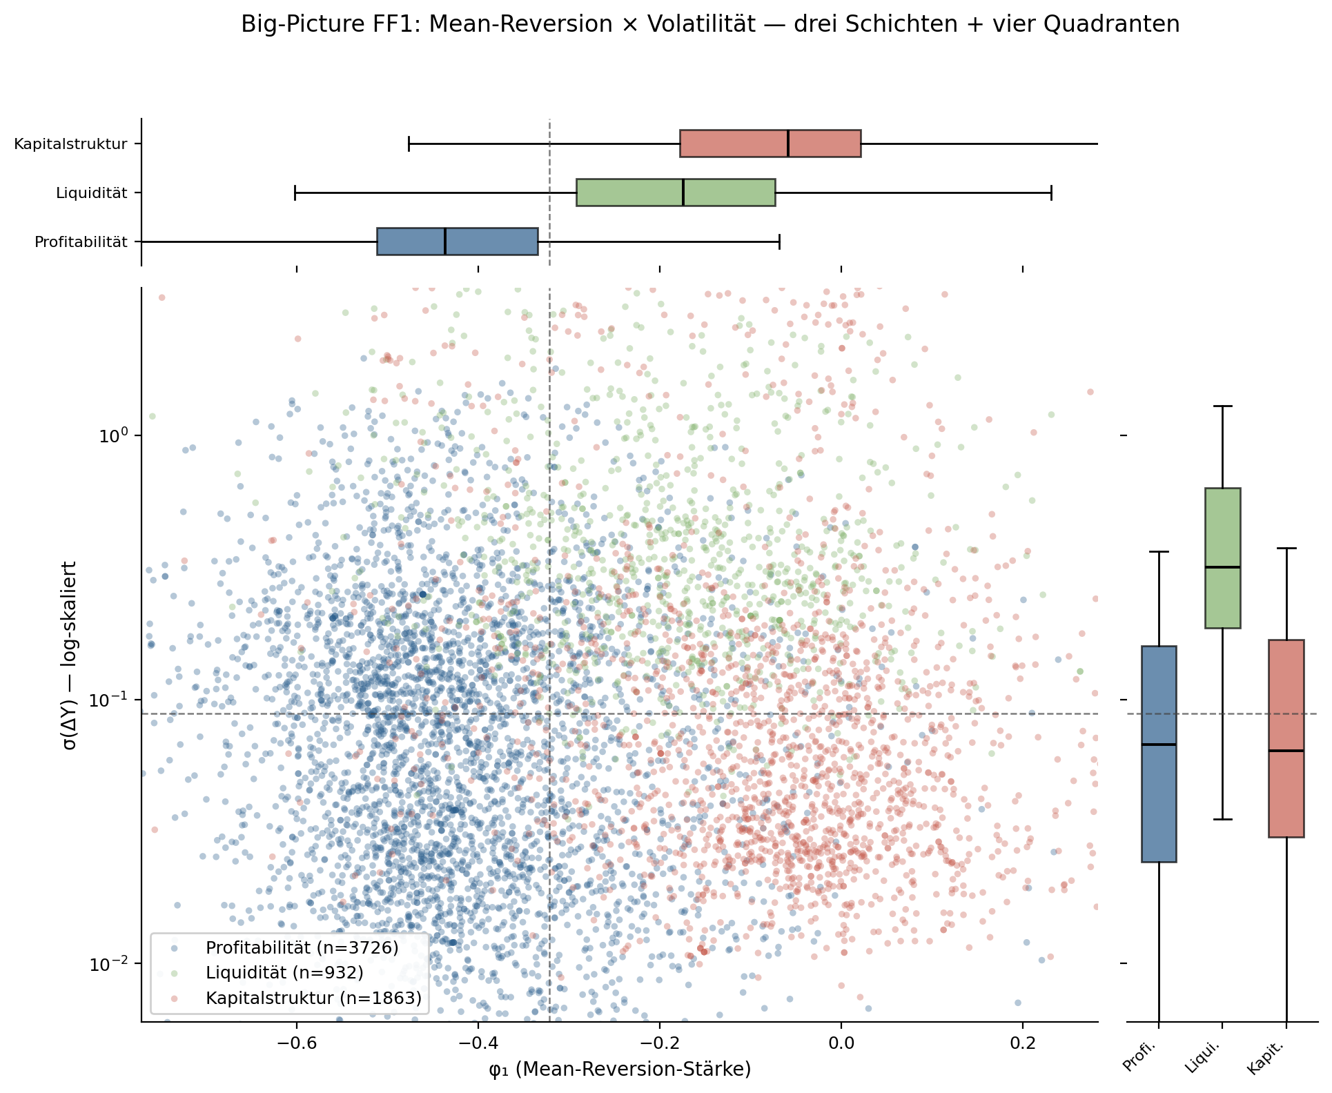
Abb. 4.1: Mean-Reversion × Volatilität, drei Schichten

4.1.1 Überblick der drei Dynamiktypen
Am klarsten zeigen sich die drei Dynamiktypen in den φ-Medianen. (Abb. 4.1). Die Profitabilitätskennzahlen liegen in einem deutlich negativeren Bereich als die übrigen Kennzahlen. Nur ca. 25% der Profitabilitäts-Schätzungen liegen oberhalb des Medians der gesamten Stichprobe. Darauf folgt die Liquidität (Current Ratio) und die Kapitalstruktur-Kennzahlen, deren Mediane am nächsten an null liegen. Zusätzlich ist auffällig, dass alle sieben Mediane der jeweiligen Kennzahlen im negativen Bereich liegen, womit jede Kennzahl auf Stichprobenebene eine Tendenz zur Mean-Reversion aufweist, wenn auch in unterschiedlicher Stärke. Insgesamt liegen 11,3 % aller Schätzungen über die sieben Kennzahlen im positiven Bereich von φ. Wie sich die Mediane pro Kennzahl zu den Verteilungen der Schätzungen darstellen, zeigen die folgenden zwei Liniendiagramme.
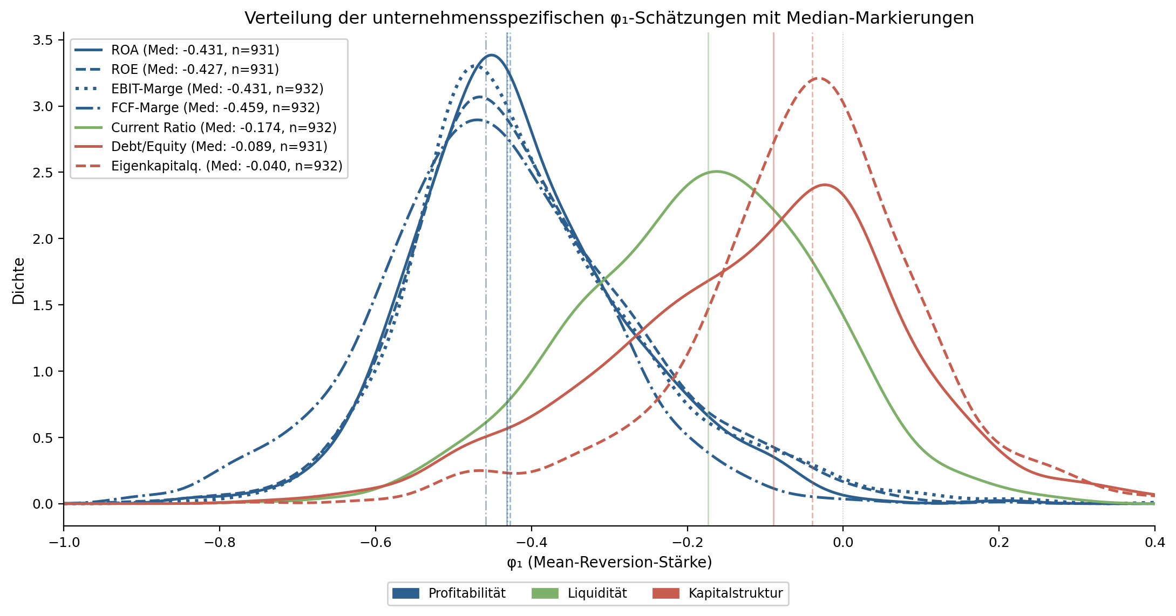
Abb. 4.2: Verteilung der φ-Schätzungen aller Kennzahlen
Quelle: eigene Darstellung
Die Profitabilitätsverteilungen überlappen sich stark und verhalten sich damit wie eine kohärente Gruppe. Hierbei enden die rechten Ausläufer nahe 0. Das 95. Perzentil liegt für ROA, ROE und EBIT-Marge zwischen −0,16 und −0,10, für die FCF-Marge bei −0,22. Insgesamt sind weniger als 2 % der Profitabilitäts-Schätzungen positiv. Die Liquiditäts-Verteilung liegt zwischen Profitabilität und Kapitalstruktur, wobei ihr rechter Ausläufer mit dem 95. Perzentil bei +0,06 leicht in den positiven Bereich ragt. Hier sind 11 % der Schätzungen positiv. Die EK-Quote-Verteilung ist um Null zentriert und zeigt den ausgeprägtesten Anteil positiver Werte: 36 % der Unternehmen haben hier ein positives φ, bei Debt/Equity sind es 28 %. In dieser Darstellung sind die zwei kleineren Wolken der Kapitalstruktur aus Abbildung 4.1 nicht zu erkennen, da ihre Unterscheidung primär auf der σ-Achse liegt. Wie sich die Verteilungen auf dieser Achse darstellen, zeigt Abbildung 4.3.
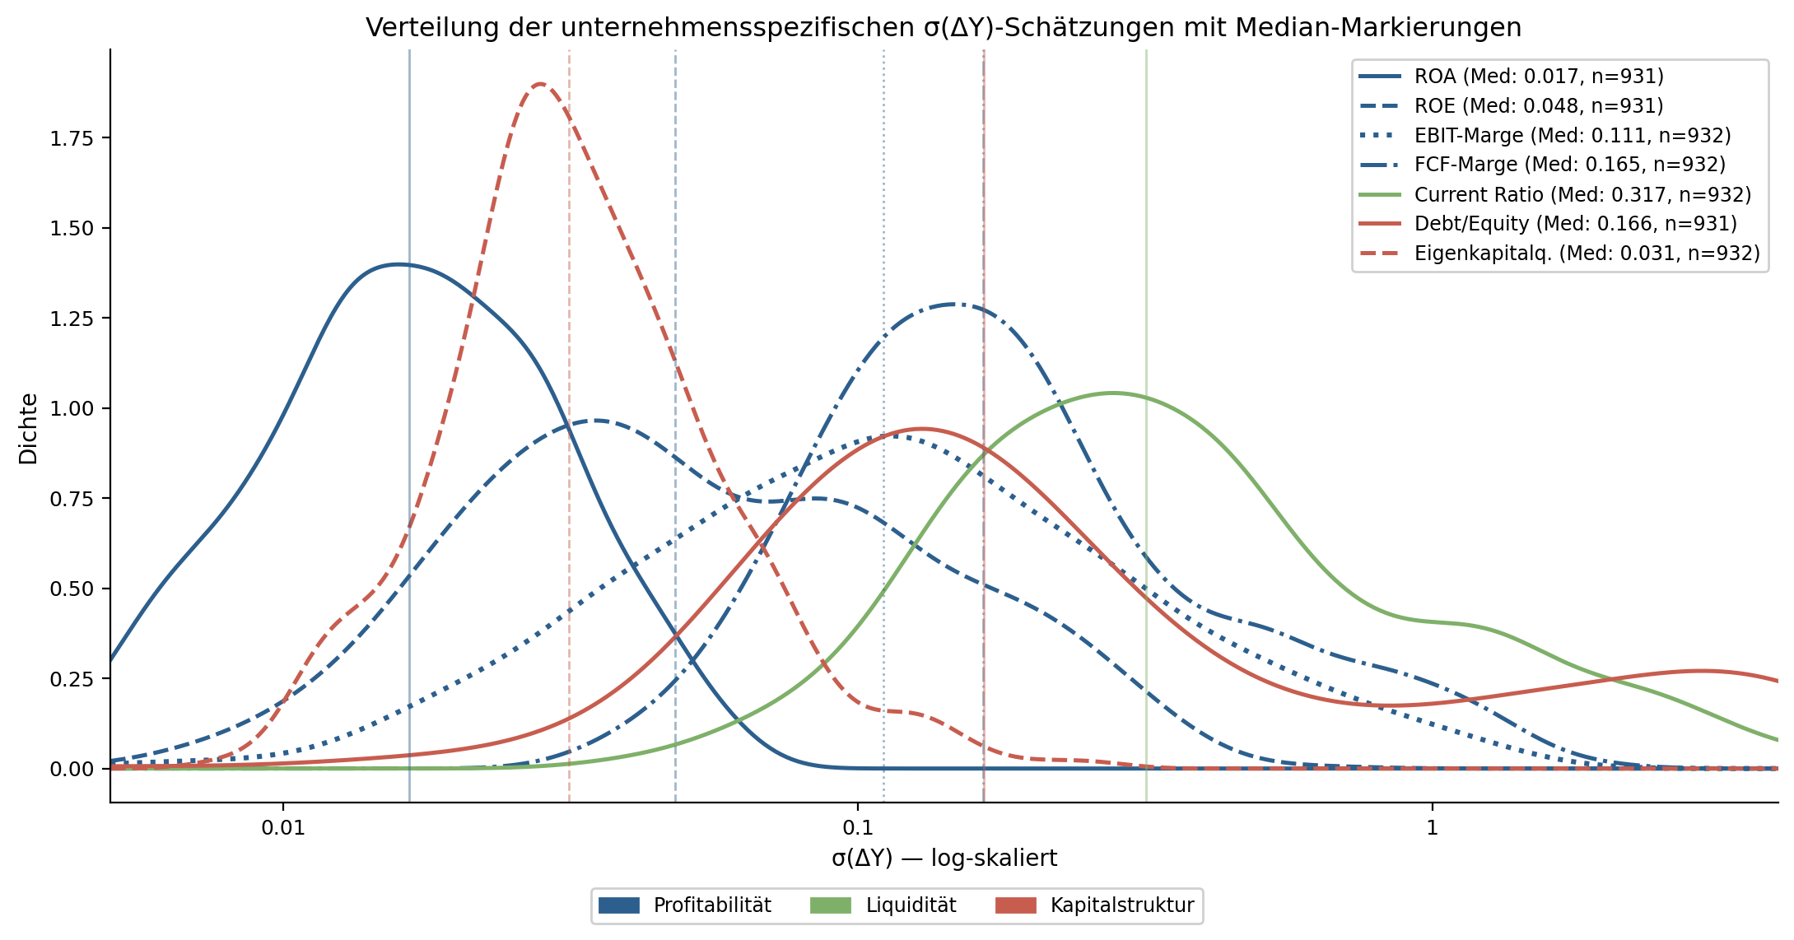
Abb. 4.3: Verteilung der σ(ΔY)-Schätzungen aller Kennzahlen (log-skaliert)
Quelle: eigene Darstellung
Die σ-Mediane reichen von Werten um 0,01 bis zu deutlich höheren Werten wie 0,3. Die logarithmische Darstellung ermöglicht es alle Kennzahlen zusammen besser darzustellen, in den Kapiteln zu den einzelnen Kennzahlengruppen werden jedoch hauptsächlich absolute Achsen verwendet.
In der Darstellung weicht die σ-Reihenfolge der Kennzahlen deutlich von der φ-Reihenfolge ab. Nach ROA kommt nicht eine andere Profitabilitätskennzahl, sondern die Eigenkapitalquote. Es folgen ROE, EBIT-Marge und FCF-Marge. Debt/Equity liegt auf dem gleichen Niveau wie die FCF-Marge. Die Current Ratio bildet mit deutlichem Abstand den Spitzenwert. Innerhalb der Profitabilität zeigt sich damit eine klare σ-Reihung, ganz anders als bei der φ-Verteilung, wo die vier Kennzahlen praktisch deckungsgleich sind. Die Eigenkapitalquote weist daneben die geringste Mean-Reversion und gleichzeitig die zweitniedrigste Volatilität der Stichprobe auf.
In Kombination zeigen φ und σ ein konsistentes Bild der drei Dynamiktypen: Profitabilität als korrektivste und stabilste Schicht, Liquidität als Übergangsschicht mit der höchsten Volatilität und Kapitalstruktur als persistenteste, aber im Modell schwach erklärte Schicht mit kennzahlspezifischer Volatilität.

4.1.2 Profitabilitätsgruppe
Die Profitabilität umfasst mit ROA, ROE, EBIT-Marge und FCF-Marge vier Kennzahlen, die sich in ihrem φ-Verhalten auf engen Raum bewegen. Auf σ-Ebene zeigen sich hingegen deutlichere Unterschiede. Die Quadranten-Färbung markiert die Position einer Firma relativ zum Median der jeweiligen Kennzahl, nicht im Vergleich zum gesamten Median der Stichprobe.
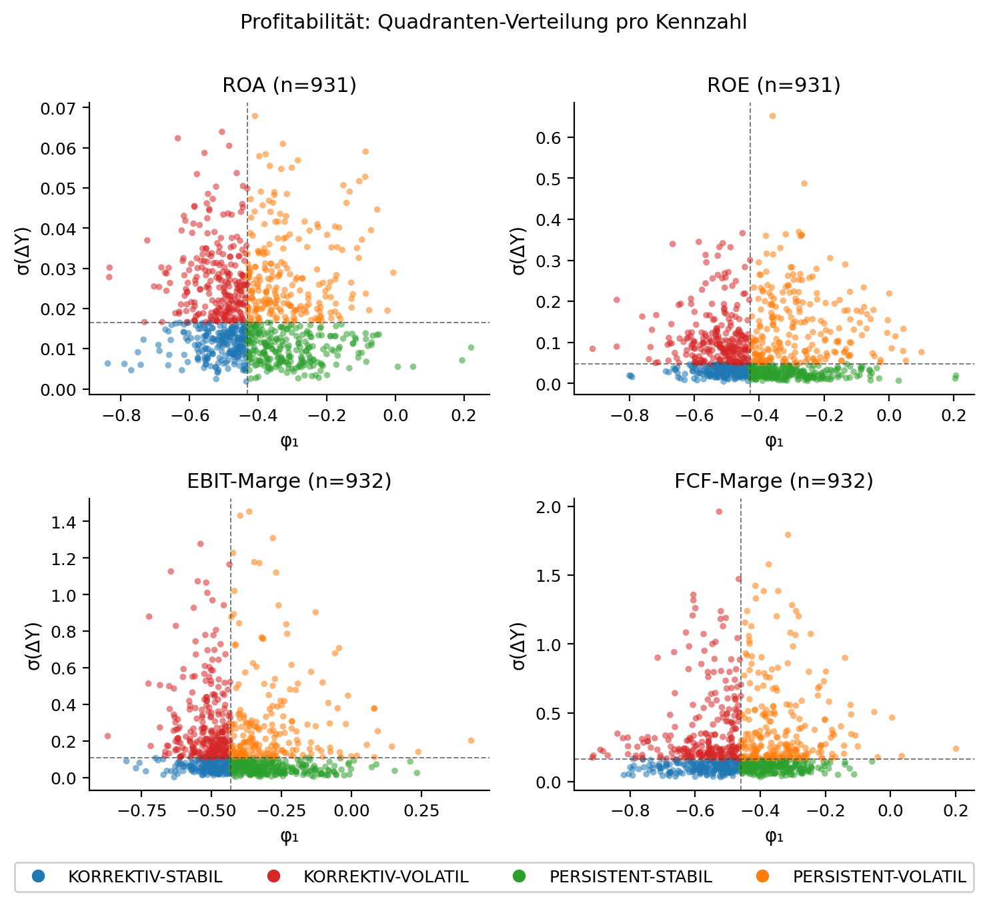
Abb. 4.4: Profitabilität - Quadranten-Verteilung pro Kennzahl
In Abbildung 4.4 ist die Mean-Reversion über alle vier Plots nahezu deckungsgleich. Die Mediane liegen zwischen −0,43 (ROA, EBIT-Marge) und −0,46 (FCF-Marge), somit sitzt der Median in allen vier Plots auf nahezu identischer horizontaler Position (vgl. Abb 4.2). Die Punktwolken erstrecken sich gleichmäßig von ca. −0,85 bis +0,2. Da nur wenige Firmen über Null liegen, ist die Mean-Reversion ein gemeinsames Merkmal der Profitabilitätsgruppe unabhängig von der Berechnungsgrundlage der konkreten Kennzahl.
Die σ-Mediane erstrecken sich von 0,017 (ROA) über 0,048 (ROE) und 0,11 (EBIT-Marge) bis 0,17 (FCF-Marge), die σ-Maxima skalieren mit (ROA bis 0,07, FCF-Marge bis 2,0). Die Reihenfolge folgt der Bezugsbasis der jeweiligen Kennzahl: ROA mit der großen Asset-Basis im Nenner ist am stabilsten, je näher die Kennzahl an Umsatz und Cashflow liegt, desto höher die σ-Spanne. Aufgrund dieser Unterschiede in der Volatilität wirkt die ROA-Wolke bei festen Achsenbezeichnungen (vgl. Abb. 3.1) in der Höhe stark zusammengedrückt, weil die FCF-Marge 30-mal so volatil ist. In der Breite (φ-Achse) bleiben alle vier Wolken jedoch ähnlich, auch bei festen Achsen.
Die Form der Wolken ist über die vier Kennzahlen konsistent. Alle zeigen einen kurzen unteren Rand und eine lange Verteilung nach oben, in der jeweils einzelne Firmen mit deutlich überdurchschnittlicher σ liegen. Die stabilen Quadranten (Korrektiv-Stabil und Persistent-Stabil) sind kompaktere Cluster. Die volatilen Quadranten (Korrektiv-Volatil und Persistent-Volatil) dünnen sich nach oben aus, die Punktdichte nimmt mit zunehmenden σ ab. In horizontaler Richtung wirkt die linke Median-Hälfte ebenfalls dichter besetzt als die rechte. Das liegt an den wenigen Ausreißern, welche im positiven Bereich liegen.

Tab. 4.1: Deskriptivstatistik der Profitabilität
Statistik | ROA | ROE | EBIT-Marge | FCF-Marge
n | 931 | 931 | 932 | 932
φ Median  (IQR) | −0,431  (−0,50; −0,33) | −0,427  (−0,50; −0,31) | −0,431  (−0,50; −0,32) | −0,459  (−0,55; −0,36)
σ(ΔY) Median  (IQR) | 0,017  (0,011; 0,025) | 0,048  (0,026; 0,103) | 0,111  (0,057; 0,214) | 0,165  (0,105; 0,274)
R² Median  % > 0,3 | 0,187  14,6 % | 0,182  14,3 % | 0,186  11,7 % | 0,211  26,2 %
Signifikanz  % p < 0,05  % Bonferroni | 92,2 %  61,0 % | 90,0 %  58,1 % | 89,8 %  58,8 % | 96,6 %  67,8 %
Anteil φ < 0 | 99,6 % | 98,9 % | 98,3 % | 99,7 %
Quelle: eigene Berechnungen, output/ar/ar_features.csv
Tabelle 4.1 stellt die Schätzungen pro Kennzahl in Zahlen dar. Auf Einzelfirmenebene ist die Mean-Reversion durchgängig belegt: über 90 % der Schätzungen sind bei α = 0,05 signifikant, nach Bonferroni-Korrektur bleiben 58 bis 68 % erhalten.
Die Modellgüte (R²) liegt mit Median 0,18 bis 0,21 auf für Quartal-Differenzen typischem Niveau. Bei einem Sechstel bis einem Viertel der Firmen (Anteil R² > 0,3) erreicht das Modell deutlich höhere Erklärungskraft. R² ist hier kein starker Indikator, da Differenzen-Zeitreihen einen großen Anteil spezifischer Einzelereignisse enthalten, die aus der Vorperiode nicht vorhersagbar sind, sodass das Maximum des erklärbaren Anteils strukturell niedrig ist. Die Hauptaussage steckt in den robusten Signifikanzraten.
Bei den 27 Firmen mit positivem φ in mindestens einer Profitabilitätskennzahl ist die Modellgüte mit einem R²-Median von 0,05 deutlich unter dem Niveau der übrigen Profitabilitätsschätzungen (0,19). Von den positiven φ-Werten ist kein einziger nach Bonferroni-Korrektur signifikant, gegenüber den 58% bis 68 % der gesamten Stichprobe. Die positiven φ-Werte sind damit eher ein Hinweis auf eine schwächere Modellanpassung als auf eine andere Dynamik.

4.1.3 Liquiditätsgruppe
Die Liquidität wird in der Analyse durch die Current Ratio repräsentiert.
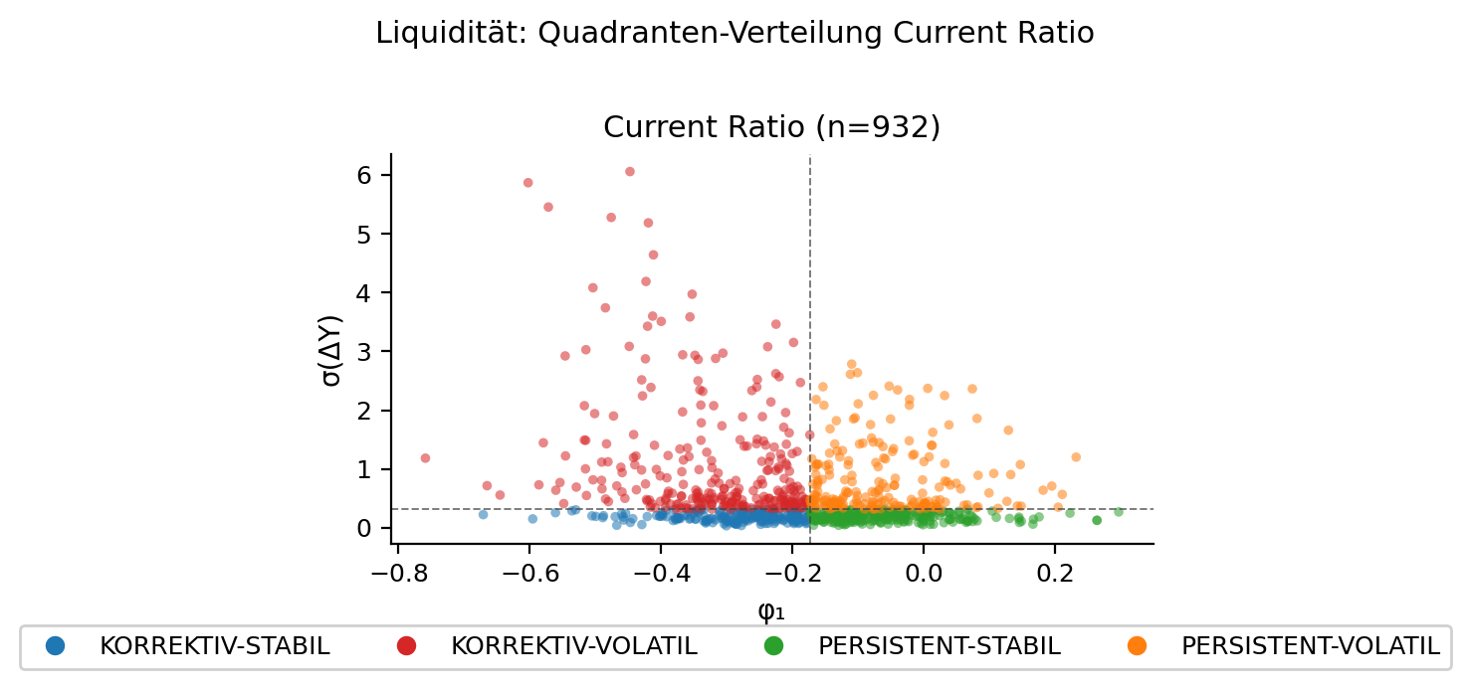
Abb. 4.5: Liquidität - Quadranten-Verteilung pro Kennzahl
In Abbildung 4.5 liegt der φ-Median der Current Ratio bei −0,17. Die vertikale Median-Linie steht damit deutlich näher an der Null-Linie als bei den Profitabilitätskennzahlen. Die Punktwolke erstreckt sich vom 5. Perzentil bei −0,46 bis zum 95. bei +0,06 und liegt somit überwiegend, aber nicht ausschließlich im negativen Bereich.
Auf der σ-Achse zieht sich die Punktwolke vertikal weit nach oben aus, hier aber weniger zentral. Volatile Firmen haben stärkere Mean-Reversion. Der σ-Median liegt bei 0,32 und einzelne Firmen erreichen Werte über 6. Die Current Ratio ist damit die Volatilitätsstärkste Kennzahl der Stichprobe und übertrifft sogar die FCF-Marge.
Die Form der Wolke folgt dem gleichen Strukturmerkmal wie bei der Profitabilitätsgruppe. Sie zeigt einen kurzen unteren Rand und einen langen oberen Verteilungsausläufer, in dem einzelne Firmen mit deutlich überdurchschnittlicher Volatilität liegen. Auf der φ-Achse bleibt die Wolke dagegen ähnlich kompakt wie die Profitabilitätskennzahlen, aber mit stärkerer Positiver Tendenz.
Tab. 4.2: Deskriptivstatistik der Liquidität
Statistik | Current Ratio
n | 932
φ Median  (IQR) | −0,174  (−0,29; −0,07)
σ(ΔY) Median  (IQR) | 0,317  (0,187; 0,633)
R² Median  Anteil > 0,3 | 0,032  1,4 %
Signifikanz  % p < 0,05  % Bonferroni | 45,6 %  9,9 %
Anteil φ < 0 | 88,6 %
Quelle: eigene Berechnungen, output/ar/ar_features.csv
Tabelle 4.2 zeigt die Current Ratio mit einem R²-Median von 0,03, eine deutliche Reduktion gegenüber den Profitabilitätskennzahlen mit 0,18 bis 0,21. Auf Einzelfirmenebene sind 46 % der Schätzungen bei α = 0,05 signifikant, nach Bonferroni-Korrektur bleiben rund 10 %.
Bei den 106 Firmen mit positivem φ in der Current Ratio ist die Modellgüte mit einem R²-Median von 0,003 praktisch null, und kein einziger der positiven φ-Werte ist nach Bonferroni-Korrektur signifikant. Auch hier sind die positiven φ-Werte eher Modellartefakte als Hinweis auf eine andere Dynamik. Ähnlich verhalten sich die 131 Firmen mit |φ| < 0,05 praktisch wie Zufall: R² nahe null, keine einzige Schätzung signifikant.
Die übrigen ca. 75 % der Firmen mit φ unter 0,05 (vgl. Abb. 4.1) bilden den Hauptteil der Stichprobe mit vorhandener Mean-Reversion: φ-Median −0,21, R²-Median 0,04, Signifikanzrate 54 % bei α = 0,05 und 10 % nach Bonferroni-Korrektur. Daneben heben sich die Unternehmen mit σ > 2 nochmal deutlich ab: φ-Median −0,34, R² 0,12, Signifikanzrate 70 % bei α = 0,05 und 37 % nach Bonferroni. Volatile Firmen sind also nicht nur stärker mean-revertierend, sondern werden vom Modell auch deutlich besser erkannt.

4.1.4 Kapitalstrukturgruppe
Die Kapitalstruktur wird in der Analyse durch Debt/Equity und Eigenkapitalquote repräsentiert.
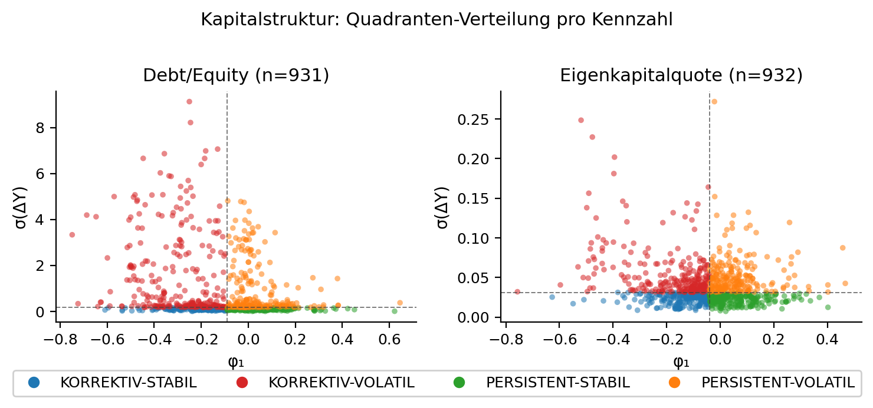
Abb. 4.6: Kapitalstruktur - Quadranten-Verteilung pro Kennzahl

In Abbildung 4.6 liegen die φ-Mediane bei −0,09 (Debt/Equity) und −0,04 (Eigenkapitalquote), beide damit nahe an der Null. 28 % der Unternehmen weisen bei Debt/Equity einen positiven φ auf, bei der Eigenkapitalquote sind es 36 % (vgl. Tab. 4.3). Rund ein Drittel der Stichprobe zeigt damit auf Bilanzstrukturebene Persistenz statt Mean-Reversion.
Auf der σ-Achse unterscheiden sich die beiden Kennzahlen. Debt/Equity hat einen σ-Median von 0,17 mit einzelnen Firmen über 5. Die Eigenkapitalquote ist mit σ-Median 0,031 die zweit stabilste Kennzahl der gesamten Stichprobe, und auch ihr 95. Perzentil liegt noch unter 0,1. Der Unterschied folgt der Bezugsbasis: Debt/Equity ist als Verhältnis zweier schwankender Bilanzposten relativ frei, die Eigenkapitalquote ist durch ihre Berechnung zwischen Null und Eins beschränkt.
Die Wolkenform unterscheidet sich zwischen den beiden Kennzahlen. Debt/Equity zeigt den vertikal gestreckten Verteilungsausläufer nach oben, vergleichbar mit den Profitabilitätskennzahlen. Die Eigenkapitalquote bildet eine horizontal langgezogene und vertikal flache Wolke, in der nur einzelne Firmen oberhalb einer Gruppierung um den σ-Median herausragen. Auch hier zeigen volatile Firmen wieder stärkere Mean-Reversion.
Tab. 4.3: Deskriptivstatistik der Kapitalstruktur
Statistik | Debt/Equity | EK-Quote
n | 931 | 932
φ Median  (IQR) | −0,089  (−0,23; +0,01) | −0,040  (−0,13; +0,04)
σ(ΔY) Median  (IQR) | 0,166  (0,097; 0,467) | 0,031  (0,024; 0,046)
R² Median  Anteil > 0,3 | 0,017  1,8 % | 0,008  0,5 %
Signifikanz  % p < 0,05  % Bonferroni | 32,4 %  7,3 % | 18,6 %  4,2 %
Anteil φ < 0 | 71,9 % | 64,3 %
Quelle: eigene Berechnungen, output/ar/ar_features.csv
Tabelle 4.3 zeigt Modellgüten von R²-Median 0,018 (Debt/Equity) und 0,008 (Eigenkapitalquote). Beide Werte liegen deutlich unter den anderen Kennzahlen. Auch die Bonferroni-Anteile sind mit 4 bis 7 % die niedrigsten der Stichprobe. Das AR(1)-Modell hat hier wenig Aussagekraft. Die Mean-Reversion ist nicht nur schwach, sie ist auf Einzelfirmenebene auch wenig verbreitet.
Der hohe Anteil positiver φ bei Debt/Equity und Eigenkapitalquote weist auf eine eigenständige Gruppe persistenter Unternehmen hin. Die Aufschlüsselung der Daten widerlegt diese Vermutung. Die Firmen mit positivem φ über 0,05 und die Firmen mit φ nahe Null liefern fast identische Schätzungen. R² und Signifikanz liegen nahe null. Die positiven φ-Werte sind damit von Random-Walk-Schätzungen nicht unterscheidbar und überwiegend Modellartefakte.
Der Hauptteil mit Mean-Reversion umfasst in beiden Kennzahlen unter der Hälfte der Stichprobe, mit φ-Median um −0,15, R² um 0,03, Signifikanz mit 29% (EK-Quote) & 46 % (Dept/Equity) und nach Bonferroni-Korrektur um 8 %. Im Vergleich zur Liquidität, wo die Hauptgruppe ca. 75% umfasst, sind es bei der Bilanzstruktur nur knapp die Hälfte, wovon auch nur maximal die Hälfte signifikant ist. Auch bei der Kapitelstruktur zeigen die volatilen Firmen (σ > 2 in Debt/Equity, σ > 0,1 in EK-Quote) deutlich stärkere Mean-Reversion (φ-Median um −0,32) und höhere Modellgüte (Bonferroni 27–37 %).
Die drei Dynamiktypen grenzen sich über die sieben Kennzahlen klar voneinander ab. Profitabilität revertiert quartalsweise stark, Liquidität moderat, Kapitalstruktur kaum. R² und Signifikanzraten folgen dementsprechend. Die Volatilität ist zwischen den Kennzahlen aufgrund der unterschiedlichen Berechnungen der Kennzahlen nicht direkt vergleichbar und sollte daher vor allem zwischen Unternehmen vergleichen werden. Im folgenden Abschnitt wird untersucht, wie stark sich die Branchenzugehörigkeit auf Mean-Reversion und Streuung auswirkt.

4.2 Analyse nach Branche
Die Untersuchung der Parameter nach Branche zeigt, ob die gefundenen Muster über Branchen hinweg gleich verlaufen oder ob es Eigenheiten für die Branchen gibt. Die Stichprobe verteilt sich auf zehn GICS-Branchen: Industrie, Zyklische Konsumgüter, Technologie, Gesundheitswesen, Versorger, Basis Konsumgüter, Grundstoffe, Immobilien, Energie und Kommunikationsdienste. Finanzwesen bleiben weiterhin aus der Hauptanalyse ausgeschlossen. Eine separate Auswertung der Finanzdienstleister folgt in Abschnitt 6.4.
Die Besetzungen der Branchen reicht von 193 Unternehmen (Industrie) bis 37 (Kommunikationsdienste). In den kleineren Branchen haben einzelne Unternehmen stärkeren Einfluss, größere Branchen prägen andererseits stärker den Median, was die Robustheit der Befunde einschränkt.
Zusätzlich mitteln Mediane (auch bei Aufteilung auf 10 Branchen) die individuelle Streuung der Unternehmen heraus. Die Werte konzentrieren sich daher um die zentrale Tendenz (Median) der Stichprobe und ähneln sich pro Kennzahl entsprechend stärker, als es die unternehmensweite Heterogenität erwarten ließe. Positionsunterschiede zwischen den Branchen bleiben dennoch erkennbar.
Abbildung 4.7 gibt einen Überblick über die Lage der Branchen innerhalb der drei Dynamiktypen. Jede Branche erscheint pro Kennzahl als IQR-Rechteck, dessen Fläche die mittleren 50 Prozent der Branchen-Schätzungen beinhalten. Aus jedem Dynamiktypen wird für diese Grafik stellvertretend eine Kennzahl gezeigt: ROA, Current Ratio und Eigenkapitalquote. Die σ-Achse ist logarithmisch, da die σ-Niveaus sich kennzahlspezifisch zu stark unterscheiden.
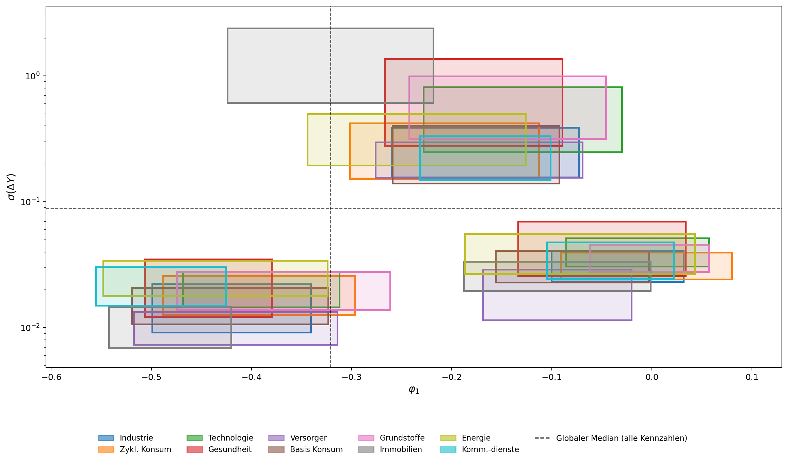
Die drei Gruppen liegen räumlich klar getrennt, es gibt keine Überlappungen zwischen den drei Kennzahlen innerhalb der IQR. Profitabilität ist links unten mit sich stark überlagernden Branchen, keine Branche fällt deutlich aus dem Cluster heraus. Liquidität in der Mitte oben zeigt eine breitere Streuung der Volatilität und der Stärke der Mean-Reversion, in der Immobilien als Ausreißer hervortreten. Kapitalstruktur rechts unten ist wie Profitabilität ein kompaktes Cluster. Versorger fallen dort auf, als einzige Branche mit konsistenter Mean-Reversion und geringer Volatilität. Die folgenden zwei Kapitel schlüsseln diese Darstellung auf und stellen dar, wie sich die einzelnen Branchen im Vergleich zueinander verhalten.

4.2.1 Übersicht über die Branchen
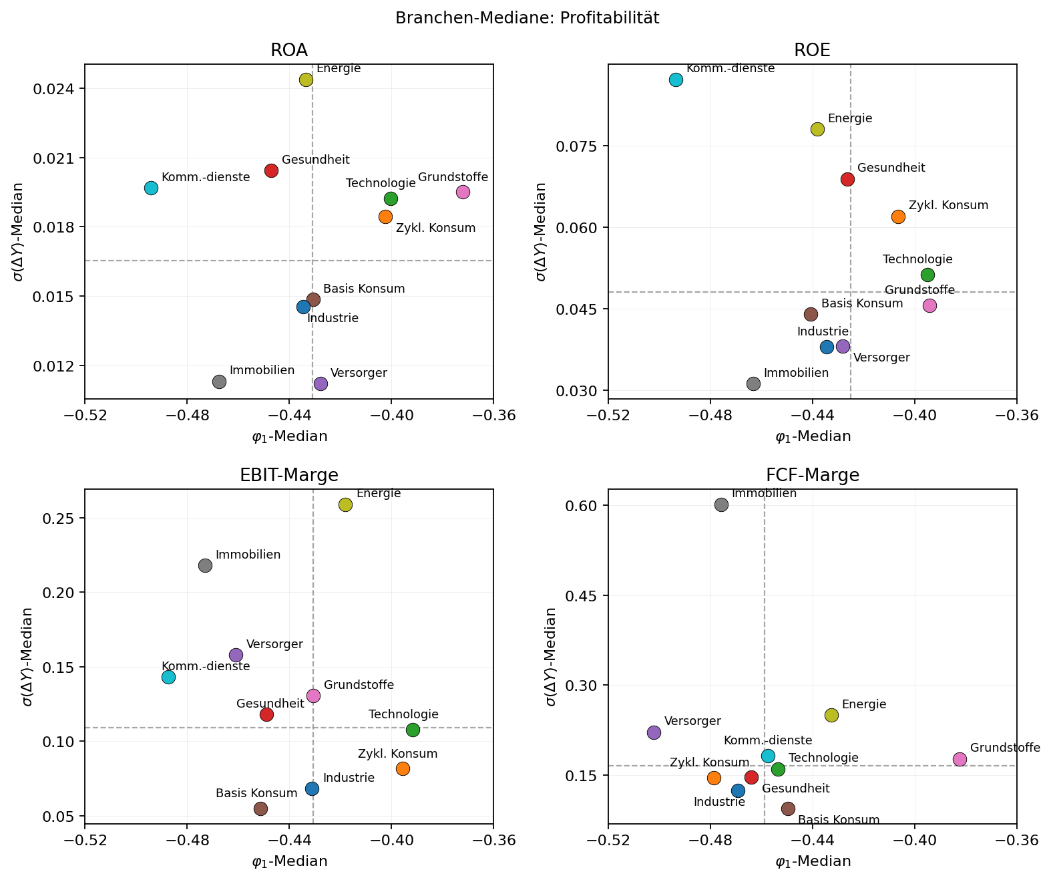
Die φ-Mediane der zehn Branchen liegen über alle vier Kennzahlen zwischen −0,37 und −0,50. Die Mean-Reversion ist damit in jeder Branche recht stark vertreten. Das schlägt sich auch in der Signifikanz (über 80 % der Unternehmen) und den R²-Medianen nieder, die zwischen 0,14 und 0,27 liegen. Einzelne Unternehmen erreichen φ-Werte zwar bis +0,2 (siehe 4.1.1), jedoch tendiert keine Branche stark in diese Richtung.
Am stärksten zeigt sich die Mean-Reversion in ROA, ROE und EBIT-Marge durch Kommunikationsdienste (φ ≈ −0,49) und Immobilien (φ ≈ −0,47), am schwächsten durch Technologie (und Grundstoffe & Zyklische Konsumgüter). In den mittleren Positionen wechseln die Branchen von Kennzahl zu Kennzahl. Die FCF-Marge verhält sich anders: Die Branche Versorger belegt mit φ ≈ −0,50 den vordersten Platz, Zyklische Konsumgüter springt von schwacher Mean-Reversion zu starker (φ ≈ −0,48), Kommunikationsdienste liegen mit φ ≈ −0,46 nur noch im Mittelfeld. Die FCF-Marge ordnet die Branchen anders als die Buchgewinnkennzahlen (ROA, ROE & Ebit-Marge), weil Cashflows stärker von Investitionsentscheidungen und der Periodenabgrenzung abhängen (vgl. Sloan, 1996; Dechow, 1994)
Industrie und Basis Konsumgüter kombinieren mittlere φ (≈0,44) mit niedrigen σ in allen vier Kennzahlen. In der ROA bleiben beide für σ um 0,015, in der EBIT-Marge bei σ ≈ 0,06, in der FCF-Marge bei σ ≈ 0,1. Die Profitabilität dieser zwei Branchen schwankt quartalsweise damit nur wenig und Mean Reversion ist durchschnittlich.
Versorger und Immobilien zeigen in ROA und ROE ein ähnliches Bild wie Industrie und Basis Konsumgüter: niedrige σ unter 0,038 bei mittlerer Mean-Reversion. Bei der EBIT-Marge ist σ bei ca. 0,2, und in der FCF-Marge erreichen Versorger σ ≈ 0,22 und Immobilien σ ≈ 0,60. Immobilien sind hier 2,4-mal so volatil wie die nächstgrößte Branche (Energie σ ≈ 0,25) und stechen klar heraus. Parallel dazu verhält sich φ. Versorger liegen in ROA und ROE im Mittelfeld (φ ≈ −0,43), in der EBIT-Marge bei φ ≈ −0,46 (Platz 3) und in der FCF-Marge bei φ ≈ −0,50 (Platz 1). Immobilien bleiben in allen vier Kennzahlen auf den vorderen Plätzen (φ zwischen −0,46 und −0,48), und ihre φ-Werte streuen mit IQR ≈ 0,13 am engsten unter allen Branchen. Die Mean-Reversion ist damit bei Immobilien nicht nur stark, sondern über alle Immobilienunternehmen hinweg gleichwertig vertreten. Beide Branchen wechseln von Stabilität in den Buchgewinnen zu Volatilität im Cashflow, bei Immobilien besonders ausgeprägt. Hohe Sachanlagen erklären dieses Muster: bilanzielle Glättung stabilisiert die Buchgewinne, während Cashflows die volle Volatilität von Investitionen und Refinanzierungen aufnehmen (vgl. Sloan, 1996; Dechow, 1994).
Energie zeigt das Gegenstück zu den stabilen Branchen. σ liegt in allen vier Kennzahlen über dem Median, während φ jeweils im Mittelfeld bleibt (≈ −0,43). Eine durchgängig hohe Volatilität bei moderater Stärke der Mean-Reversion ist bei keiner anderen Branche so ausgeprägt. Rohstoffpreise haben im Bereich Energie einen Einfluss auf alle Kennzahlen der Profitabilität. Eine quartalsweise Korrektur findet zwar statt, läuft aber langsamer als die externen Preisbewegungen, die sie auslösen (vgl. Pindyck, 1999).
Kommunikationsdienste verbinden hohe σ mit der jeweils stärksten Mean-Reversion in den Buchgewinnen. φ liegt in ROA, ROE und EBIT-Marge bei ≈ −0,49 (Platz 1), σ erreicht in der ROE mit 0,087 das höchste Niveau aller Branchen, in der EBIT-Marge liegt es leicht über Median. In der FCF-Marge fallen die Werte auf −0,46 (Platz 6) ab, σ steigt auf 0,18 (nahe Median). Hohe Volatilität und starke Mean-Reversion zeichnen die Werte der Buchgewinne aus. Eine Erklärung dafür könnte eine Kombination aus volatilen Investitionsphasen (Netzausbau o.Ä.) und stabilen Erlösen (aus langfristigen Verträgen) sein, welche Margen-Ausschläge nach Investitionsphasen schnell zurückführen.
Grundstoffe und Technologie befinden sich am rechten Ende der φ-Skala. Grundstoffe haben in drei Kennzahlen die schwächste Mean-Reversion (φ um −0,37 bis −0,43), während σ im mittleren Bereich liegt (ROA: 0,020, FCF-Marge: 0,18). Zugleich streuen die φ-Werte mit IQR ≈ 0,21 am breitesten unter allen Branchen. Technologie zeigt in ROA, ROE und EBIT-Marge denselben φ-Wert (−0,40), und auch in der FCF-Marge (φ ≈ −0,45), welcher dort aber eher im Mittelfeld liegt. Zyklischer Konsum folgt diesem Muster. In den Buchgewinnen bleibt φ um −0,40, in der FCF-Marge erreicht es −0,48 (Platz 2). σ liegt für alle drei Branchen im Mittelfeld. Die Mean-Reversion im Cashflow ist damit bei Technologie und Zyklischem Konsum deutlich stärker als in den Buchgewinnen, bei Grundstoffen bleibt sie durchgängig schwach. In Technologie und Zyklischem Konsum erzeugen Wachstumstrends und Konjunkturphasen länger anhaltende Bewegungen in den Buchgewinnen, der Cashflow kehrt dagegen schneller zur Norm zurück. Ähnliche Muster lassen sich auch in der Literatur finden. (vgl. Comin & Philippon, 2006; Eberhart, Maxwell & Siddique, 2004).
Gesundheit zeigt in keiner der vier Kennzahlen extreme Werte. φ liegt bei−0,45, σ im moderaten Bereich (0,020 in ROA, 0,147 in der FCF-Marge). Die Branche zeigt damit das durchschnittliche Profitabilitätsprofil der Stichprobe. Anders als bei anderen fehlt ein dominanter Branchentreiber wie Rohstoffabhängigkeit, Regulierung oder hohe Anlagenintensität, der die Profitabilitätsdynamik in eine bestimmte Richtung verschieben würde. Eine Erklärung könnte sein, dass Defensive Pharmaunternehmen mit langen Patentlaufzeiten und zyklischere Medizintechnik sich beim Mitteln ausgleichen.
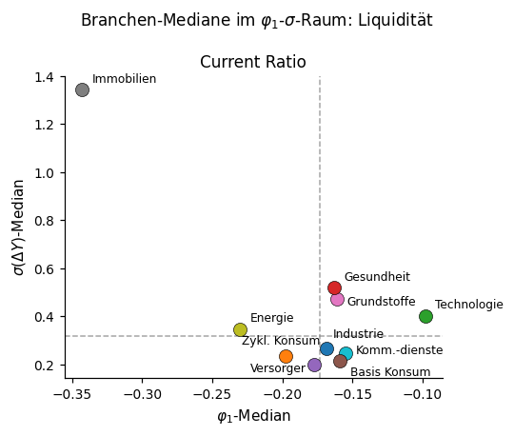
Die zehn Branchen-Mediane in der Current Ratio liegen zwischen φ ≈ −0,10 (Technologie) und φ ≈ −0,34 (Immobilien). Mean-Reversion ist damit auch hier in jeder Branche vorhanden, aber deutlich schwächer als in der Profitabilität. Die Spannweite von 0,24 ist gleichzeitig doppelt so groß wie in den Profitabilitätskennzahlen (ca. 0,12), Mean-Reversion variiert also stärker zwischen den Branchen. Die Schätzqualität spiegelt diese schwächere Lage wider: Signifikanzraten von 30 % (Kommunikationsdienste) & 82 % (Immobilien) und die R²-Mediane bewegen sich zwischen 0,01 und 0,12, ebenfalls deutlich unter den Profitabilitätswerten. Einzelne Unternehmen erreichen φ-Werte bis +0,30 (siehe 4.1.3), und 11,4 % der Unternehmen liegen sogar oberhalb der Random-Walk-Linie, die Branchen-Mediane bleiben aber alle im negativen Bereich.
Industrie, Zyklische und Basis Konsumgüter sowie Versorger und Kommunikationsdienste kombinieren mittlere bis leicht überdurchschnittliche Mean-Reversion (φ ≈ −0,18) mit niedrigen σ zwischen 0,20 und 0,27. Ihre Liquidität schwankt quartalsweise also nur wenig und folgt dem Branchen-Mittel. Versorger zeigen mit σ ≈ 0,20 das niedrigste Volatilitätsniveau aller Branchen, was zur regulierten Geschäftsstruktur passt.
Immobilienunternehmen fallen in beiden Achsen auf. Mit φ ≈ −0,34 zeigen sie die stärkste Mean-Reversion und mit σ ≈ 1,34 ein Volatilitätsniveau, das 2,6-mal so hoch ist wie das der nächstgrößten Branche (Gesundheit ≈ 0,52). Auch die Schätzqualität ist hier deutlich besser als in den anderen Branchen (Sig-Rate 82 %, R²-Median 0,12). REIT-typische Refinanzierungen und Immobilienverkäufe erklären das σ-Niveau, die schnelle Mean-Reversion erfolgt dann durch Anpassung der Liquiditätsposition, zu normalisierten Werten.
Auch Gesundheit, Grundstoffe und Energie liegen mit σ zwischen 0,35 und 0,52 über dem Branchen-Median, sind aber bei weitem nicht so volatil wie Immobilien. Gesundheit und Grundstoffe bleiben in φ im Mittelfeld, ihre erhöhte σ geht nicht mit stärkerer Mean-Reversion einher. Energie zeigt dagegen mit φ ≈ −0,23 eine relativ starke Mean-Reversion. Eine mögliche Erklärung dafür könnten wieder die Rohstoffpreise sein, welche sich auch auf die Liquidität auswirken und dort eine schnelle Korrektur beeinflussen.
Technologie weist mit φ ≈ −0,10 die schwächste Mean-Reversion aller Branchen auf, bei gleichzeitig leicht erhöhtem σ (0,40) und der niedrigsten Schätzqualität (Sig-Rate 34 %, R²-Median 0,014). Die schnelle Veränderungsdynamik der Branche zeigt sich auch in der Liquidität: kurzfristige Forderungen und Verbindlichkeiten passen sich langsamer an typische Niveaus an als in reiferen Branchen, was schlussendlich auch die Mean-Reversion abschwächt.
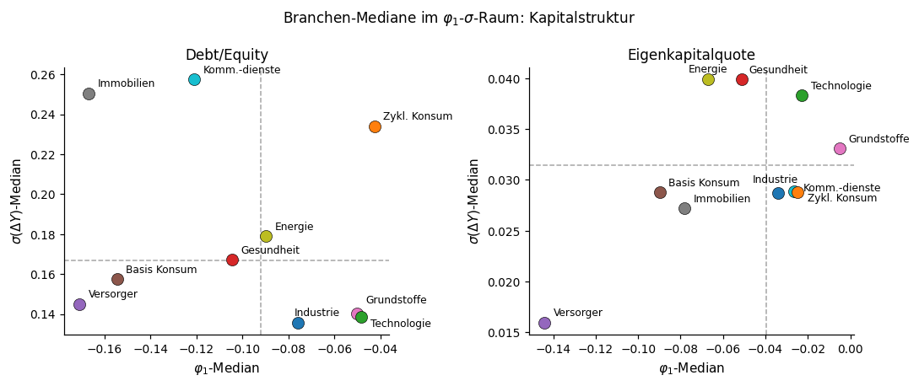
Die zehn Branchen-Mediane in der Debt/Equity liegen zwischen φ ≈ −0,04 (Zyklische Konsumgüter) und φ ≈ −0,17 (Versorger), in der Eigenkapitalquote zwischen φ ≈ −0,005 (Grundstoffe) und φ ≈ −0,14 (Versorger). Die Spannweite zwischen den Branchen liegt mit etwa 0,13 in beiden Kennzahlen wieder im Bereich der Profitabilität. Während die Schätzqualität nochmals niedriger ist als in den vorherigen Kennzahl-Gruppen: Signifikanzraten reichen von 11 % (Kommunikationsdienste in der Eigenkapitalquote) bis 49 % (Versorger in Debt/Equity), die R²-Mediane bewegen sich zwischen 0,003 und 0,036. Die Branchen-Mediane bleiben im negativen Bereich, wenn auch sehr nah an 0, obwohl einzelne Unternehmen φ-Werte bis +0,65 (siehe 4.1.4) erreichen.
Versorger zeigen in beiden Kapitalstruktur-Kennzahlen die stärkste Mean-Reversion (φ ≈ −0,17 in Debt/Equity, φ ≈ −0,14 in der Eigenkapitalquote) und das niedrigste Volatilitätsniveau (σ ≈ 0,016). Auch die Schätzqualität ist hier am höchsten (Sig-Rate 49 % bzw. 26 %, R²-Median 0,036 bzw. 0,023). Regulatorische Eigenkapital- und Verschuldungsvorgaben führen zu einer kontinuierlichen Anpassung der Kapitalstruktur, was sich als messbar leichte Mean-Reversion darstellt.
Immobilien zeigen ein Wechselprofil zwischen den beiden Kennzahlen. Die Debt/Equity-Position ist mit σ ≈ 0,25 die zweitvolatilste in dieser Kennzahl, während die Eigenkapitalquote mit σ ≈ 0,027 zu den stabilsten zählt. Mit φ ≈ −0,17 in Debt/Equity und φ ≈ −0,08 in der Eigenkapitalquote liegt die Mean-Reversion in beiden Kennzahlen über dem Branchen-Mittel. REIT-typische Refinanzierungen prägen die kurzfristige Verschuldung, der bilanzielle Eigenkapitalanteil bleibt durch die langfristige Bewertung der Immobilien stabil.
Die übrigen Branchen liegen näher beieinander. In sechs davon (Gesundheit, Energie, Industrie, Grundstoffe, Technologie, Zyklische Konsumgüter) bleiben bei beiden Kennzahlen die φ-Werte über −0,12 und geben in der Schätzqualität nur sehr schwache Werte: R²-Mediane zwischen 0,004 und 0,026, Signifikanzraten zwischen 13 % und 37 %. Eine übergreifende Mean-Reversion lässt sich für diese Branchen nicht erkennen.

4.2.2 Quadrantenverteilung pro Branche
Die Aufschlüsselung der Mediane in 4.2.1 zeigt, wo sich die Branchen im φ-σ-Raum einordnen. Eine zusätzliche Sicht ergibt sich durch die Klassifikation in die vier Dynamik-Quadranten (3.3 & vgl. 4.1):
- Korrektiv-Volatil (K-V)
- Korrektiv-Stabil (K-S)
- Persistent-Volatil (P-V)
- Persistent-Stabil (P-S)
In der folgenden Grafik ist dargestellt, in welchem Quadranten der jeweilige Branchen-Median liegt, wie weit er vom Kennzahl-Median entfernt ist und wie viele Unternehmen einer Branche in diesem Quadranten liegen.
Abbildung 4.X stellt dies in einer Heatmap dar. Die Δφ- und Δσ-Werte in der Zellmitte geben die Abweichung des Branchen-Kennzahl-Medians vom Kennzahl-Median zahlenmäßig an. Die Farbe einer Zelle entspricht der Farben des Quadranten, wo am meisten Unternehmen liegen (in Abb 4.4 - 4.7). Die Sättigung der Farbe wächst mit dem Anteil der Unternehmen einer Branche, deren Schätzung in diesem Quadranten liegt. Der prozentuale Wert findet sich oben links in den Zellen wieder. Oben rechts ist nur der Anteil der signifikanten Schätzungen (p<0,05) in diesem Quadranten gezeigt (beide %-Werte haben die gleiche Bezugsbasis, die Anzahl an Unternehmen in der Branche). In 53 von 70 Heatmap-Zellen markiert ein Stern, dass Schwerpunkt-Quadrant (meisten Unternehmen) und Median-Quadrant aus 4.2.1 zusammenfallen, in den übrigen 17 Zellen weichen sie voneinander ab, häufig liegt das daran, dass der Branchen-Median sehr nah am Kennzahl-Median liegt.
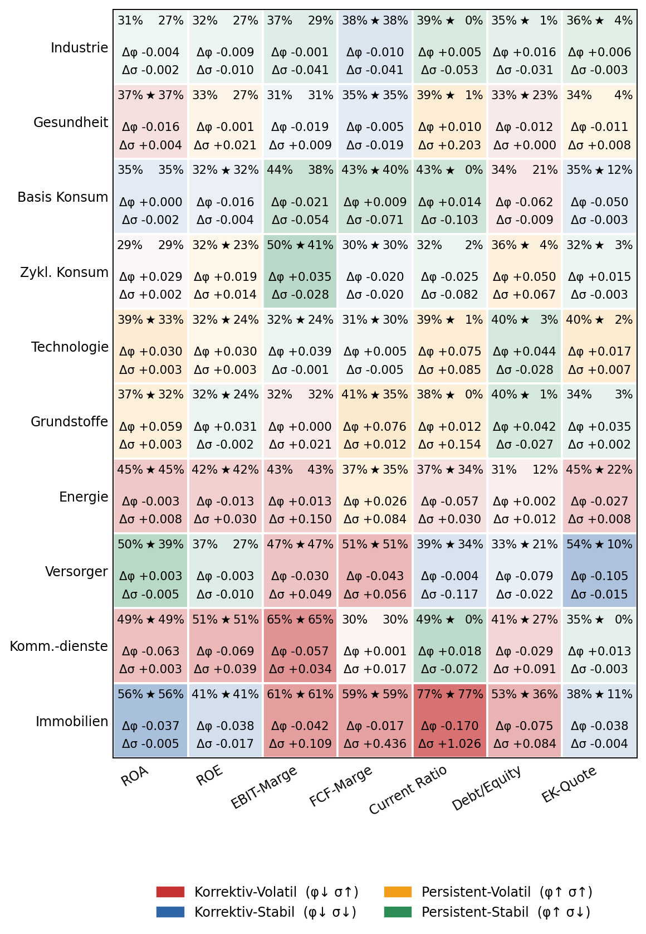
Pro Branche zeichnet die Heatmap ein konsistentes Bild. Fünf Branchen sammeln ihren Schwerpunkt über die sieben Kennzahlen in nur zwei Quadranten, vier weitere verteilen sich auf drei. Zyklische Konsumgüter bilden die Ausnahme und besetzen alle vier Quadranten.
Die Branchen gruppieren sich in drei Profile. Im oberen Teil der Heatmap bleibt die Färbung blasser, weil die Schwerpunkte nahe am Kennzahl-Median sitzen. Hier befinden sich Industrie und Basis Konsumgüter als Teil des stabilen Profils. Sie haben überwiegend Werte in den Quadranten K-S (Blau) und P-S (Grün). Im unteren Teil nimmt die Sättigung zu, die Branchen sitzen weiter vom Kennzahl-Median entfernt. Persistente Branchen mit Konzentration in P-V (Gelb) und P-S (Grün) wie Technologie und Grundstoffe bilden dort ein Profil. Als letztes und am besten sichtbar sind Korrektiv-volatile Branchen mit Schwerpunkten in K-V (Rot) wie Immobilien, Kommunikationsdienste und Energie.
Stabile Profile:
Versorger, Industrie und Basis Konsumgüter belegen über die Mehrzahl ihrer Kennzahlen die Quadranten mit niedrigen σ-Werten.
Die in 4.2.1 herausgestellte Besonderheit der Versorger zeigt sich in der Heatmap als dominanter Quadrant in der Kapitalstruktur: 54 % der Versorger befinden sich bei der Eigenkapitalquote im K-S-Quadranten, der höchste Anteil dieser Spalte. Debt/Equity sitzt ebenfalls in K-S (33 %). Auch in der Signifikanz hebt sich Versorger innerhalb des Stabilen-Clusters ab. Bei Debt/Equity erreichen insgesamt 49 % der Unternehmen signifikante Werte, bei Industrie sind es 26 %, bei Basis Konsumgütern 34 %. ROA und ROE landen mit ihrem Schwerpunkt in P-S (50 % bzw. 37 %). Bei ROA ist der Anteil nach Immobilien der zweithöchste dieser Spalte, obwohl der Branchen-Median nahezu mit dem Kennzahl-Median zusammenfällt. Diese enge Konzentration spiegelt die geringe Streuung der ROA-Werte zwischen den Versorgern wider. EBIT- und FCF-Marge sind in K-V (47 %, 51 %), die FCF-Marge zeigt dabei die stärkste Mean-Reversion aller Branchen. Bei der Current Ratio liegt der Schwerpunkt in K-S (39 %), passend zum niedrigsten σ-Niveau aller Branchen, bei nahezu identischem φ zum Kennzahl-Median.
Den größten Teil der Versorger bilden Stromversorger und Mehrspartenversorger, die unter einem regulatorischen Rahmen (genehmigten Eigenkapitalquoten und maximalen Verschuldungsgrade) operieren. Dieser Rahmen erklärt sowohl die enge Konzentration der Bilanzkennzahlen als auch deren starke Mean-Reversion. Die volatile Einordnung bei EBIT- und FCF-Marge entsteht durch größere Investitionszyklen: Regulierte Renditen treffen auf bauintensive Investitions-Phasen, was Schwankungen in den Margen erzeugt, die zur regulierten Norm zurückkehren. Gasversorger weichen vom Profil ab und zeigen eine deutlich schwächere Mean-Reversion in den Profitabilitätszahlen. Gaspreis-Zyklen sorgen dafür, dass dieser Sektor langsamer zu seiner Margen-Norm zurückkehrt (Pindyck 1991).
Industrie ist mit 193 Unternehmen die größte Branche der Stichprobe und prägt damit den Kennzahl-Median spürbar mit. Ihr Profil ist in der Heatmap durch fast nur P-S abgebildet: sechs der sieben Kennzahlen sind in P-S, nur die FCF-Marge ist in K-S. Alle Δφ-Werte bleiben unter 0,02, Industrie sitzt mit allen Kennzahlen sehr nahe am Kennzahl-Median. Bei ROA, ROE und EBIT-Marge sind die Schwerpunkt-Anteile mit 31 bis 37 % demnach moderat, die Signifikanz im Schwerpunkt-Quadranten liegt einige Prozentpunkte darunter (27 bis 29 %). Die FCF-Marge in K-S erreicht 38 % im Schwerpunkt mit deckungsgleicher Signifikanz. Bei der Current Ratio sind 39 % in P-S, der höchste Schwerpunkt-Anteil dieser Branche, die Signifikanz im Schwerpunkt-Quadranten fällt jedoch auf 0,5 %. Bei Debt/Equity und Eigenkapitalquote ist es ähnlich (35 % und 36 % im P-S-Schwerpunkt, Sig unter 1 %). Damit hat Industrie unter den stabilen Branchen die schwächste Mean-Reversion in den Bilanz-Kennzahlen, die besonder niedrigen Werte in der Abb. Kommen aber zusätzlich daher, dass die Werte sich so nahe am Kennzahl-Median befinden.

Auch innerhalb der stabilen Branchen heben sich Versorger durch ihre Bilanz-Schätzqualität ab. Bei Debt/Equity erreichen sie eine Sig-Rate von 49 %, bei Industrie sind es 26 %, bei Basis Konsumgütern 34 %. Die Auffälligkeit hat eine klare Ursache: Strom- und Mehrspartenversorger, die den größten Teil der Branche bilden, operieren unter einem einheitlichen regulatorischen Rahmen mit genehmigten Eigenkapitalquoten und maximalen Verschuldungsgraden. Gasversorger weichen vom Profil ab und zeigen eine deutlich schwächere Profitabilitäts-Mean-Reversion, weil Gaspreise externen Zyklen mit längeren Anpassungszeiten folgen.
Die in 4.2.1 herausgestellte mittlere Lage der Industrie zeigt sich in der Heatmap als nahezu vollständiges P-S-Profil: sechs der sieben Kennzahlen landen im P-S-Quadranten, nur die FCF-Marge wechselt in K-S. Die Anteile liegen mit 31 bis 39 % moderat. Bei den drei Buchgewinnen ROA, ROE und EBIT-Marge fehlt der Stern, weil der Median jeweils knapp in K-S, der Schwerpunkt aber in P-S liegt, eine Verschiebung um ein bis neun Hundertstel im φ-Wert. Die Mean-Reversion-Stärke ist in der Profitabilität entsprechend hoch (Sig-Raten zwischen 90 und 95 %). Bei den Bilanzkennzahlen wechselt das Bild: die Sig-Rate fällt auf 39 % bei der Current Ratio, 26 % bei Debt/Equity und 15 % bei der Eigenkapitalquote. Damit liegt Industrie bei den Bilanzkennzahlen am unteren Ende des Stabilen-Clusters.

Industrie zeigt das homogenste persistent-stabile Profil der Stichprobe. Sechs P-S-Zellen und die FCF-Marge in K-S ergeben eine durchgängige Lage in der niedrig-σ-Hälfte. Die Anteile liegen zwischen 31 und 39 %. In den drei Buchgewinnen ROA, ROE und EBIT-Marge fehlt der Stern: der Median sitzt jeweils in K-S, der Modus knapp in P-S. Die Branche umfasst vielfältige Geschäftsfelder (Maschinenbau, Logistik, Luft- und Raumfahrt) mit ähnlichen Wettbewerbsdynamiken bei unterschiedlichen Skalierungs- und Innovationsmustern, was die moderate Konsistenz erklärt.
Basis Konsumgüter zeigen drei K-S-Zellen (ROA, ROE, Eigenkapitalquote), drei P-S-Zellen (EBIT-Marge, FCF-Marge, Current Ratio) und eine K-V-Zelle (Debt/Equity). Die Anteile liegen zwischen 32 und 44 %, am höchsten bei EBIT-Marge, FCF-Marge und Current Ratio mit jeweils 43 bis 44 %. Bei ROA, EBIT-Marge und Debt/Equity fehlt der Stern, weil Modus und Median in unterschiedlichen Quadranten liegen. Die Branche umfasst Lebensmittel-, Haushaltswaren- und Tabak-Unternehmen, deren Nachfragestabilität ähnliche Profile erzeugt, ohne dass eine regulatorische Bindung wie bei Versorgern alle Unternehmen synchronisiert.
Korrektiv-volatile Profile. Immobilien, Kommunikationsdienste und Energie konzentrieren ihren Modus in den volatilen Hälften der Heatmap, mit unterschiedlich starker Konsistenz.
Immobilien zeigen die höchsten Anteile der gesamten Stichprobe: Current Ratio 77 %, EBIT-Marge 61 %, FCF-Marge 59 % und ROA 56 %. Sämtliche sieben Kennzahlen sind mit einem Stern markiert, Modus und Median fallen durchgehend zusammen. Drei K-S-Zellen (ROA, ROE, Eigenkapitalquote) und vier K-V-Zellen (EBIT-Marge, FCF-Marge, Current Ratio, Debt/Equity) ergeben ein korrektives Branchen-Profil mit variabler σ-Position. Debt/Equity erreicht in K-V den höchsten signifikanten Anteil dieser Kennzahl (Anteil 53 %, Sig 36 %). Die ungewöhnlich hohe Branchen-Homogenität ergibt sich aus der gesetzlichen REIT-Struktur: Ausschüttungspflichten, Refinanzierungszyklen und Mieterträge wirken in ähnlicher Form auf alle Branchen-Unternehmen.
Kommunikationsdienste konzentrieren fünf Kennzahlen in K-V mit hohen Anteilen, darunter die drei Buchgewinne (ROA 49 %, ROE 51 %, EBIT-Marge 65 %) und Debt/Equity (41 %, Sig 27 %). Die EBIT-Marge erreicht damit den höchsten Anteil der gesamten Profitabilitätsspalten. Bei der FCF-Marge fehlt der Stern: der Modus bleibt in K-V mit kleinerem Anteil (30 %), der Median fällt aber knapp in P-V. Current Ratio und Eigenkapitalquote wechseln zu P-S. Die hohe Branchen-Homogenität in den Buchgewinnen reflektiert die strukturelle Ähnlichkeit der Branchen-Unternehmen: Netzbetreiber operieren mit vergleichbaren Fixkostenanteilen und ähnlichen Vertragsstrukturen, was unternehmensindividuelle Streuung verringert. Die kleine Stichprobe (n = 37) verstärkt das Bild.
Energie zeigt das einheitlichste K-V-Profil der Stichprobe: sechs K-V-Zellen (alle bis auf FCF-Marge) und eine P-V-Zelle (FCF-Marge). Die Anteile liegen zwischen 31 und 45 %, die Sig-Quoten in den Profitabilitätskennzahlen sind deckungsgleich. Bei der Eigenkapitalquote bleibt die Sig-Quote mit 22 % bei einem Anteil von 45 % substanziell. Zwei Kennzahlen tragen keinen Stern: EBIT-Marge und Debt/Equity haben ihren Modus in K-V, der Median fällt aber knapp in P-V. Das einheitliche Volatilitätsprofil reflektiert die Rohstoffpreis-Exposition: Öl-, Gas- und Kohlepreise wirken auf alle Branchen-Unternehmen gleichzeitig, sodass sich Schwankungsprofile branchenweit synchron erzeugen.
Persistent-volatile Profile. Technologie und Grundstoffe sammeln ihren Modus in den persistenten Hälften der Heatmap.
Technologie zeigt ein durchgängig persistentes Profil: vier P-V-Zellen (ROA, ROE, Current Ratio, Eigenkapitalquote) und drei P-S-Zellen (EBIT-Marge, FCF-Marge, Debt/Equity), alle mit Stern markiert. Die Anteile liegen zwischen 31 und 40 %, die Sig-Quoten in den Profitabilitätskennzahlen fallen 6 bis 10 Prozentpunkte unter den Anteil. Die moderate Konsistenz reflektiert die Heterogenität der Geschäftsfelder innerhalb der Branche: Hardware-Hersteller, Software-Anbieter, Plattform-Betreiber und Halbleiter-Spezialisten unterscheiden sich erheblich in Wachstums- und Investitionsdynamik, was die Quadranten-Profile streut.
Grundstoffe zeigen ein gemischtes persistentes Profil: drei P-V-Zellen (ROA, FCF-Marge, Current Ratio), drei P-S-Zellen (ROE, Debt/Equity, Eigenkapitalquote) und eine K-V-Zelle (EBIT-Marge). Die Anteile bleiben zwischen 32 und 41 %, mit Signifikanzlücken von 4 bis 10 Prozentpunkten. Bei EBIT-Marge und Eigenkapitalquote fehlt der Stern. Die unterschiedlichen Rohstoff-Schwerpunkte pro Unternehmen (Stahl, Kupfer, Chemikalien, Holzprodukte) erzeugen uneinheitliche Zyklus-Phasen. Branchen-Unternehmen sitzen dadurch nicht synchron in derselben Marktphase, was die moderate Konsistenz innerhalb der Branche erklärt.
Diffuse Profile. Zwei Branchen ordnen sich keinem der drei Cluster eindeutig zu, weil ihr Modus über drei bis vier Quadranten verteilt ist.
Gesundheitswesen verteilt sich über drei Cluster-Quadranten und reicht damit am weitesten in die diffuse Lage. Zwei K-S-Zellen (EBIT-Marge, FCF-Marge), zwei K-V-Zellen (ROA, Debt/Equity) und drei P-V-Zellen (ROE, Current Ratio, Eigenkapitalquote) bilden ein breit gestreutes Profil. Die Anteile liegen zwischen 31 und 39 %. Eine Ausnahme bildet Debt/Equity in K-V (Anteil 33 %, Sig 23 %), wo eine substanzielle Mean-Reversion-Signalkraft erhalten bleibt. In drei Kennzahlen (ROE, EBIT-Marge, Eigenkapitalquote) fällt der Modus in einen anderen Quadranten als der Median. Die Heterogenität der Geschäftsfelder erklärt die diffuse Verteilung: Pharma-Unternehmen mit langen Patentlaufzeiten und stabilen Cashflows, Medizintechnik-Hersteller mit zyklischen Investitionen und <Krankenhausbetreiber> mit regulierten Erstattungssystemen folgen grundverschiedenen Korrekturmechanismen.
Zyklische Konsumgüter zeigen das diffuseste Profil mit Modus in allen vier Quadranten. Drei P-S-Zellen (EBIT-Marge, Current Ratio, Eigenkapitalquote), zwei P-V-Zellen (ROE, Debt/Equity), eine K-S-Zelle (FCF-Marge) und eine K-V-Zelle (ROA). Die Anteile liegen zwischen 29 und 50 %, die EBIT-Marge erreicht mit 50 % den höchsten Anteil dieser Branche. Bei ROA und Current Ratio fehlt der Stern. Der Geschäftsfeld-Mix aus <Automobil, Einzelhandel, Reise und Bekleidung> führt zu unterschiedlichen Quadranten-Profilen je nach Geschäftsmodell.
Hinter den Profilen verbergen sich zwei strukturelle Beobachtungen, die die Heatmap-Lesart präzisieren. Zum einen folgt die Konsistenz innerhalb einer Branche nicht ausschließlich aus branchen-spezifischer Homogenität. Die Sortierung der Heatmap nach mittlerer Magnitude verdeutlicht den Zusammenhang: Branchen mit größerer Abweichung vom Stichproben-Median sitzen mit ihrem Modus weiter im Inneren eines Quadranten und schließen damit automatisch mehr Unternehmen mit derselben Vorzeichen-Kombination ein. Die Spearman-Korrelation zwischen Magnitude und Modus-Anteil ergibt ρ = 0,56 über die 70 Zellen, womit etwa die Hälfte der Variation in der Konsistenz auf diese Lage zurückgeht.
Zum anderen fällt der Modus-Quadrant in 35 der 70 Zellen nicht mit dem Bonferroni-Sig-Schwerpunkt der Branche zusammen. Auffällig dabei: in 33 dieser 35 Mismatch-Zellen sitzt der Bonferroni-Sig-Schwerpunkt in einer korrektiven Hälfte (21 mal K-V, 12 mal K-S), unabhängig davon, in welchem Quadranten der Modus liegt. Besonders ausgeprägt zeigt sich das in den schwachen Kennzahl-Gruppen, wo der Modus oft in den persistenten Quadranten landet: bei Current Ratio, Debt/Equity und Eigenkapitalquote weichen Modus und Sig-Schwerpunkt in 6 bis 8 von 10 Branchen voneinander ab. Ein anschauliches Beispiel liefern Basis Konsumgüter in der Current Ratio: der Modus liegt in P-S mit 29 von 68 Unternehmen, aber 11 der 15 Bonferroni-signifikanten Mean-Reverter dieser Branche-Kennzahl-Kombination sammeln sich in K-V. Auch bei einigen Profitabilitätskennzahlen tritt das Muster auf: bei Industrie, Versorgern und Basis Konsumgütern landen die Buchgewinne mehrheitlich im persistenten Quadranten, während 70 bis 90 % der Bonferroni-signifikanten Unternehmen jeweils in K-S sitzen. Hintergrund ist die Lage des Stichproben-Medians: in Current Ratio, Debt/Equity und Eigenkapitalquote liegt er nahe Null (φ_stich ≈ −0,17, −0,09 und −0,04), sodass Branchen mit Modus knapp über dieser Linie automatisch in den persistenten Quadranten landen. Persistente Quadranten enthalten damit den Random-Walk-Bereich (|φ| < 0,05), in dem AR(1)-Schätzungen statistisch nicht signifikant ausfallen. Die echte Mean-Reversion-Signalkraft sammelt sich entsprechend in den korrektiven Quadranten, auch wenn der Branchen-Modus dort nicht liegt.
Diese zwei Lesarten relativieren die Heatmap nicht, sondern komplettieren sie: die Profile aus der Modus-Verteilung bleiben gültige Branchen-Befunde, ihr inhaltliches Gewicht steigt jedoch dort, wo Modus und Sig-Schwerpunkt zusammenfallen. Die ökonomische Einordnung dieser Profile entlang der Hauptachsen Markt-vs-Management, σ-Dimension und Quadranten-Typologie folgt in 4.3.

Fünf Branchen haben ihren Schwerpunkt über die Kennzahlen hinweg in nur zwei Quadranten, vier weitere verteilen sich auf drei. Zyklische Konsumgüter bilden die Ausnahme und besetzen alle vier Quadranten. In 53 von 70 Heatmap-Zellen markiert ein Stern, dass Schwerpunkt und Median-Quadrant aus 4.2.1 zusammenfallen.
Diese Branchen-Muster gruppieren sich um drei Profile: stabile Branchen mit Modus überwiegend in K-S oder P-S, korrektiv-volatile mit Schwerpunkten in K-V und persistent-volatile mit Konzentration in P-V. Gesundheitswesen und Zyklische Konsumgüter ordnen sich keinem dieser Profile eindeutig zu.
Stabile Profile. Versorger, Industrie und Basis Konsumgüter belegen über die Mehrzahl ihrer Kennzahlen die Quadranten mit niedriger σ-Exposition.
Versorger sind die stabilste Branche der Stichprobe. Drei K-S-Zellen (Current Ratio, Debt/Equity, Eigenkapitalquote), zwei P-S-Zellen (ROA, ROE) und zwei K-V-Zellen (EBIT- und FCF-Marge) ergeben ein durchgängig niedrig-volatiles Profil. Die Eigenkapitalquote erreicht mit 54 % den höchsten Anteil dieser Kennzahlspalte. Bei der ROE fehlt der Stern: der Median liegt in K-S, der Modus aber in P-S, was einer Verschiebung um wenige Hundertstel im φ-Wert entspricht. Die hohe Konsistenz reflektiert eine branchenweit gleichmäßig wirkende regulatorische Bindung, die unternehmensindividuelle Spielräume in der Bilanzpolitik einschränkt.
Industrie zeigt das homogenste persistent-stabile Profil der Stichprobe. Sechs P-S-Zellen und die FCF-Marge in K-S ergeben eine durchgängige Lage in der niedrig-σ-Hälfte. Die Anteile liegen zwischen 31 und 39 %. In den drei Buchgewinnen ROA, ROE und EBIT-Marge fehlt der Stern: der Median sitzt jeweils in K-S, der Modus knapp in P-S. Die Branche umfasst vielfältige Geschäftsfelder (Maschinenbau, Logistik, Luft- und Raumfahrt) mit ähnlichen Wettbewerbsdynamiken bei unterschiedlichen Skalierungs- und Innovationsmustern, was die moderate Konsistenz erklärt.
Basis Konsumgüter zeigen drei K-S-Zellen (ROA, ROE, Eigenkapitalquote), drei P-S-Zellen (EBIT-Marge, FCF-Marge, Current Ratio) und eine K-V-Zelle (Debt/Equity). Die Anteile liegen zwischen 32 und 44 %, am höchsten bei EBIT-Marge, FCF-Marge und Current Ratio mit jeweils 43 bis 44 %. Bei ROA, EBIT-Marge und Debt/Equity fehlt der Stern, weil Modus und Median in unterschiedlichen Quadranten liegen. Die Branche umfasst Lebensmittel-, Haushaltswaren- und Tabak-Unternehmen, deren Nachfragestabilität ähnliche Profile erzeugt, ohne dass eine regulatorische Bindung wie bei Versorgern alle Unternehmen synchronisiert.
Korrektiv-volatile Profile. Immobilien, Kommunikationsdienste und Energie konzentrieren ihren Modus in den volatilen Hälften der Heatmap, mit unterschiedlich starker Konsistenz.
Immobilien zeigen die höchsten Anteile der gesamten Stichprobe: Current Ratio 77 %, EBIT-Marge 61 %, FCF-Marge 59 % und ROA 56 %. Sämtliche sieben Kennzahlen sind mit einem Stern markiert, Modus und Median fallen durchgehend zusammen. Drei K-S-Zellen (ROA, ROE, Eigenkapitalquote) und vier K-V-Zellen (EBIT-Marge, FCF-Marge, Current Ratio, Debt/Equity) ergeben ein korrektives Branchen-Profil mit variabler σ-Position. Debt/Equity erreicht in K-V den höchsten signifikanten Anteil dieser Kennzahl (Anteil 53 %, Sig 36 %). Die ungewöhnlich hohe Branchen-Homogenität ergibt sich aus der gesetzlichen REIT-Struktur: Ausschüttungspflichten, Refinanzierungszyklen und Mieterträge wirken in ähnlicher Form auf alle Branchen-Unternehmen.
Kommunikationsdienste konzentrieren fünf Kennzahlen in K-V mit hohen Anteilen, darunter die drei Buchgewinne (ROA 49 %, ROE 51 %, EBIT-Marge 65 %) und Debt/Equity (41 %, Sig 27 %). Die EBIT-Marge erreicht damit den höchsten Anteil der gesamten Profitabilitätsspalten. Bei der FCF-Marge fehlt der Stern: der Modus bleibt in K-V mit kleinerem Anteil (30 %), der Median fällt aber knapp in P-V. Current Ratio und Eigenkapitalquote wechseln zu P-S. Die hohe Branchen-Homogenität in den Buchgewinnen reflektiert die strukturelle Ähnlichkeit der Branchen-Unternehmen: Netzbetreiber operieren mit vergleichbaren Fixkostenanteilen und ähnlichen Vertragsstrukturen, was unternehmensindividuelle Streuung verringert. Die kleine Stichprobe (n = 37) verstärkt das Bild.
Energie zeigt das einheitlichste K-V-Profil der Stichprobe: sechs K-V-Zellen (alle bis auf FCF-Marge) und eine P-V-Zelle (FCF-Marge). Die Anteile liegen zwischen 31 und 45 %, die Sig-Quoten in den Profitabilitätskennzahlen sind deckungsgleich. Bei der Eigenkapitalquote bleibt die Sig-Quote mit 22 % bei einem Anteil von 45 % substanziell. Zwei Kennzahlen tragen keinen Stern: EBIT-Marge und Debt/Equity haben ihren Modus in K-V, der Median fällt aber knapp in P-V. Das einheitliche Volatilitätsprofil reflektiert die Rohstoffpreis-Exposition: Öl-, Gas- und Kohlepreise wirken auf alle Branchen-Unternehmen gleichzeitig, sodass sich Schwankungsprofile branchenweit synchron erzeugen.
Persistent-volatile Profile. Technologie und Grundstoffe sammeln ihren Modus in den persistenten Hälften der Heatmap.
Technologie zeigt ein durchgängig persistentes Profil: vier P-V-Zellen (ROA, ROE, Current Ratio, Eigenkapitalquote) und drei P-S-Zellen (EBIT-Marge, FCF-Marge, Debt/Equity), alle mit Stern markiert. Die Anteile liegen zwischen 31 und 40 %, die Sig-Quoten in den Profitabilitätskennzahlen fallen 6 bis 10 Prozentpunkte unter den Anteil. Die moderate Konsistenz reflektiert die Heterogenität der Geschäftsfelder innerhalb der Branche: Hardware-Hersteller, Software-Anbieter, Plattform-Betreiber und Halbleiter-Spezialisten unterscheiden sich erheblich in Wachstums- und Investitionsdynamik, was die Quadranten-Profile streut.
Grundstoffe zeigen ein gemischtes persistentes Profil: drei P-V-Zellen (ROA, FCF-Marge, Current Ratio), drei P-S-Zellen (ROE, Debt/Equity, Eigenkapitalquote) und eine K-V-Zelle (EBIT-Marge). Die Anteile bleiben zwischen 32 und 41 %, mit Signifikanzlücken von 4 bis 10 Prozentpunkten. Bei EBIT-Marge und Eigenkapitalquote fehlt der Stern. Die unterschiedlichen Rohstoff-Schwerpunkte pro Unternehmen (Stahl, Kupfer, Chemikalien, Holzprodukte) erzeugen uneinheitliche Zyklus-Phasen. Branchen-Unternehmen sitzen dadurch nicht synchron in derselben Marktphase, was die moderate Konsistenz innerhalb der Branche erklärt.
Diffuse Profile. Zwei Branchen ordnen sich keinem der drei Cluster eindeutig zu, weil ihr Modus über drei bis vier Quadranten verteilt ist.
Gesundheitswesen verteilt sich über drei Cluster-Quadranten und reicht damit am weitesten in die diffuse Lage. Zwei K-S-Zellen (EBIT-Marge, FCF-Marge), zwei K-V-Zellen (ROA, Debt/Equity) und drei P-V-Zellen (ROE, Current Ratio, Eigenkapitalquote) bilden ein breit gestreutes Profil. Die Anteile liegen zwischen 31 und 39 %. Eine Ausnahme bildet Debt/Equity in K-V (Anteil 33 %, Sig 23 %), wo eine substanzielle Mean-Reversion-Signalkraft erhalten bleibt. In drei Kennzahlen (ROE, EBIT-Marge, Eigenkapitalquote) fällt der Modus in einen anderen Quadranten als der Median. Die Heterogenität der Geschäftsfelder erklärt die diffuse Verteilung: Pharma-Unternehmen mit langen Patentlaufzeiten und stabilen Cashflows, Medizintechnik-Hersteller mit zyklischen Investitionen und <Krankenhausbetreiber> mit regulierten Erstattungssystemen folgen grundverschiedenen Korrekturmechanismen.
Zyklische Konsumgüter zeigen das diffuseste Profil mit Modus in allen vier Quadranten. Drei P-S-Zellen (EBIT-Marge, Current Ratio, Eigenkapitalquote), zwei P-V-Zellen (ROE, Debt/Equity), eine K-S-Zelle (FCF-Marge) und eine K-V-Zelle (ROA). Die Anteile liegen zwischen 29 und 50 %, die EBIT-Marge erreicht mit 50 % den höchsten Anteil dieser Branche. Bei ROA und Current Ratio fehlt der Stern. Der Geschäftsfeld-Mix aus <Automobil, Einzelhandel, Reise und Bekleidung> führt zu unterschiedlichen Quadranten-Profilen je nach Geschäftsmodell.
Hinter den Profilen verbergen sich zwei strukturelle Beobachtungen, die die Heatmap-Lesart präzisieren. Zum einen folgt die Konsistenz innerhalb einer Branche nicht ausschließlich aus branchen-spezifischer Homogenität. Die Sortierung der Heatmap nach mittlerer Magnitude verdeutlicht den Zusammenhang: Branchen mit größerer Abweichung vom Stichproben-Median sitzen mit ihrem Modus weiter im Inneren eines Quadranten und schließen damit automatisch mehr Unternehmen mit derselben Vorzeichen-Kombination ein. Die Spearman-Korrelation zwischen Magnitude und Modus-Anteil ergibt ρ = 0,56 über die 70 Zellen, womit etwa die Hälfte der Variation in der Konsistenz auf diese Lage zurückgeht.
Zum anderen fällt der Modus-Quadrant in 35 der 70 Zellen nicht mit dem Bonferroni-Sig-Schwerpunkt der Branche zusammen. Auffällig dabei: in 33 dieser 35 Mismatch-Zellen sitzt der Bonferroni-Sig-Schwerpunkt in einer korrektiven Hälfte (21 mal K-V, 12 mal K-S), unabhängig davon, in welchem Quadranten der Modus liegt. Besonders ausgeprägt zeigt sich das in den schwachen Kennzahl-Gruppen, wo der Modus oft in den persistenten Quadranten landet: bei Current Ratio, Debt/Equity und Eigenkapitalquote weichen Modus und Sig-Schwerpunkt in 6 bis 8 von 10 Branchen voneinander ab. Ein anschauliches Beispiel liefern Basis Konsumgüter in der Current Ratio: der Modus liegt in P-S mit 29 von 68 Unternehmen, aber 11 der 15 Bonferroni-signifikanten Mean-Reverter dieser Branche-Kennzahl-Kombination sammeln sich in K-V. Auch bei einigen Profitabilitätskennzahlen tritt das Muster auf: bei Industrie, Versorgern und Basis Konsumgütern landen die Buchgewinne mehrheitlich im persistenten Quadranten, während 70 bis 90 % der Bonferroni-signifikanten Unternehmen jeweils in K-S sitzen. Hintergrund ist die Lage des Stichproben-Medians: in Current Ratio, Debt/Equity und Eigenkapitalquote liegt er nahe Null (φ_stich ≈ −0,17, −0,09 und −0,04), sodass Branchen mit Modus knapp über dieser Linie automatisch in den persistenten Quadranten landen. Persistente Quadranten enthalten damit den Random-Walk-Bereich (|φ| < 0,05), in dem AR(1)-Schätzungen statistisch nicht signifikant ausfallen. Die echte Mean-Reversion-Signalkraft sammelt sich entsprechend in den korrektiven Quadranten, auch wenn der Branchen-Modus dort nicht liegt.
Diese zwei Lesarten relativieren die Heatmap nicht, sondern komplettieren sie: die Profile aus der Modus-Verteilung bleiben gültige Branchen-Befunde, ihr inhaltliches Gewicht steigt jedoch dort, wo Modus und Sig-Schwerpunkt zusammenfallen. Die ökonomische Einordnung dieser Profile entlang der Hauptachsen Markt-vs-Management, σ-Dimension und Quadranten-Typologie folgt in 4.3.

Der Median von sechs der zehn Branchen liegt über die sieben Kennzahlen hinweg hauptsächlich in zwei Quadranten, die übrigen vier verteilen sich auf drei Quadranten. Theoretisch könnte eine Branche über alle vier Quadranten streuen, weil der Stichproben-Median jeder Kennzahl die Bezugsbasis bildet. Jedoch ist das bei keiner Branche der Fall.
Die Verteilung der Median-Quadranten (am leichtesten zu erkennen durch die Farben) unterscheidet sich stark zwischen Branchen. Aus der Heatmap heben sich drei verschiedene Profile von Branchen heraus: stabile Branchen mit Werten überwiegend in K-S oder P-S, korrektiv-volatile mit Schwerpunkten in K-V und persistent-volatile mit Konzentration in P-V. Zwei Branchen (Gesundheitswesen und Zyklische Konsumgüter) haben gemischte Mediane und gehören keinem Profil an.
Bei insgesamt vier Zellen der Heatmap liegt der Anteil der Werte im Median-Quadranten unter 25 %, was auf ersten Blick nicht intuitiv wirkt. Im Gesundheitswesen ROE z.Bsp. fallen 24 von 98 Unternehmen in den Median-Quadranten K-V (24,5 %), während sich die übrigen auf P-V (33 %), K-S (26 %) und P-S (17 %) verteilen. Dieses Ungleichgewicht ergibt sich dadurch, dass in der Betrachtung die Kennzahl-Branchen-Mediane auf Kennzahl-Mediane (Median zu Median) bezogen werden. Dieser scheinbare Widerspruch löst sich auf, wenn man bedenkt, dass φ und σ jeweils einzeln gemittelt werden, sodass der Median die Mitte jeder Achse markiert, nicht den Schwerpunkt der zweidimensionalen Verteilung.

Stabile Profile
Versorger, Industrie und Basis Konsumgüter belegen über die Mehrzahl ihrer Kennzahlen die Quadranten mit niedrigen σ Werten. In fast allen Heatmap-Zellen dieser drei Branchen fällt der Median-Quadrant mit dem größten Quadrant der individuellen Verteilung zusammen.
Versorger sind die stabilste Branche der Stichprobe. Vier K-S-Zellen (ROE, Current Ratio, Debt/Equity, Eigenkapitalquote) und eine P-S-Zelle (ROA) ergeben ein durchgehendes Stabilitätsprofil. Die Eigenkapitalquote erreicht mit 54 % den höchsten Anteil dieser Kennzahlspalte (Sig 10 %), bei der ROA fällt die Sig-Quote mit 39 % hinter den Anteil von 50 % zurück. Ausnahmen vom Stabilitätsprofil bilden EBIT- und FCF-Marge im K-V-Quadranten. Die hohe Konsistenz reflektiert eine branchenweit gleichmäßig wirkende regulatorische Bindung, die unternehmensindividuelle Spielräume in der Bilanzpolitik einschränkt und die Quadranten-Verteilung über die Versorger hinweg angleicht.
Industrie und Basis Konsumgüter zeigen ein vergleichbares Profil mit vier K-S- und drei P-S-Zellen. Die Anteile liegen mit 28 bis 43 % moderater als bei Versorgern, die Sig-Quote fällt jeweils deckungsgleich aus. Industrie (Maschinenbau, Logistik, Luft- und Raumfahrt) und Basis Konsumgüter (Lebensmittel, Haushaltswaren, Tabak) umfassen vielfältige Geschäftsfelder mit ähnlichen Wettbewerbsdynamiken, aber unterschiedlichen Skalierungs- und Innovationsmustern. Die Konsistenz fällt dadurch geringer aus als bei einer regulatorisch eng gebundenen Branche.

Korrektiv-volatile Profile
Immobilien, Kommunikationsdienste und Energie konzentrieren ihre Median-Quadranten in den volatilen Hälften der Heatmap, mit unterschiedlich starker Konsistenz.
Immobilien zeigen die höchsten Anteile der gesamten Stichprobe: Current Ratio 77 %, EBIT-Marge 61 %, FCF-Marge 59 % und ROA 56 %, jeweils mit deckungsgleicher Sig-Quote. In allen vier Kennzahlen fällt der Median-Quadrant mit dem größten Quadrant der Verteilung zusammen. ROE und Eigenkapitalquote bleiben in K-S, Debt/Equity wechselt zu K-V mit dem höchsten signifikanten Anteil dieser Kennzahl (Anteil 53 %, Sig 36 %). Die ungewöhnlich hohe Branchen-Homogenität ergibt sich aus der gesetzlichen REIT-Struktur: Ausschüttungspflichten, Refinanzierungszyklen und Mieterträge wirken in ähnlicher Form auf alle Branchen-Unternehmen, was Quadranten-Profile branchenweit angleicht.
Kommunikationsdienste konzentrieren ihre Buchgewinn-Kennzahlen in K-V mit hohen Anteilen (ROA 49 %, ROE 51 %, EBIT-Marge 65 %), die Sig-Quote fällt jeweils deckungsgleich aus. Die EBIT-Marge erreicht damit den höchsten Anteil der gesamten Profitabilitätsspalten. Debt/Equity bleibt ebenfalls in K-V (Anteil 41 %, Sig 27 %), die FCF-Marge wechselt zu P-V (24 %), Liquidität und Eigenkapitalquote zu P-S. Die hohe Branchen-Homogenität in den Buchgewinnen reflektiert die strukturelle Ähnlichkeit der Branchen-Unternehmen: Netzbetreiber operieren mit vergleichbaren Fixkostenanteilen und ähnlichen Vertragsstrukturen, was unternehmensindividuelle Streuung verringert. Die kleine Stichprobe (n = 37) verstärkt das Bild, weil bei wenigen Unternehmen eine homogene Branchenmechanik schneller in extreme Konzentration durchschlägt.
Energie zeigt durchgehend volatile σ-Positionen: vier K-V-Zellen (ROA, ROE, Current Ratio, Eigenkapitalquote) und drei P-V-Zellen (EBIT-Marge, FCF-Marge, Debt/Equity). Die Anteile liegen zwischen 23 und 45 %, in den Profitabilitätskennzahlen ist die Sig-Quote deckungsgleich. Bei Debt/Equity fällt sie auf 2 % (Anteil 23 %), bei der Eigenkapitalquote bleibt sie dagegen mit 22 % bei einem Anteil von 45 % substanziell. Das durchgängig volatile σ-Profil bei kennzahlabhängigem φ-Vorzeichen reflektiert die Rohstoffpreis-Exposition: Öl-, Gas- und Kohlepreise wirken auf alle Branchen-Unternehmen gleichzeitig, sodass sich Schwankungsprofile branchenweit synchron erzeugen.

Persistent-volatile Profile
Technologie und Grundstoffe sammeln ihre Median-Quadranten in den persistenten Hälften der Heatmap.
Technologie zeigt vier P-V-Zellen (ROA, ROE, Current Ratio, Eigenkapitalquote) und drei P-S-Zellen (EBIT-Marge, FCF-Marge, Debt/Equity). Die Anteile liegen zwischen 31 und 40 %, die Sig-Quoten fallen 6 bis 10 Prozentpunkte darunter. Die moderate Konsistenz reflektiert die Heterogenität der Geschäftsfelder innerhalb der Branche: Hardware-Hersteller, Software-Anbieter, Plattform-Betreiber und Halbleiter-Spezialisten unterscheiden sich erheblich in Wachstums- und Investitionsdynamik, was die Quadranten-Profile streut.
Grundstoffe zeigen mit fünf P-V-Zellen die stärkste persistent-volatile Konzentration. Nur ROE und Debt/Equity wechseln zu P-S. Die Anteile bleiben zwischen 27 und 41 %, mit Signifikanzlücken von 4 bis 10 Prozentpunkten. Die unterschiedlichen Rohstoff-Schwerpunkte pro Unternehmen (Stahl, Kupfer, Chemikalien, Holzprodukte) erzeugen uneinheitliche Zyklus-Phasen. Branchen-Unternehmen befinden sich dadurch nicht synchron in derselben Marktphase, was die moderate Konsistenz innerhalb der Branche erklärt.
Diffuse Profile. Zwei Branchen ordnen sich keinem der drei Cluster eindeutig zu, weil ihre Quadranten-Verteilung breit gestreut ist.
Gesundheitswesen zeigt mit fünf K-V-Zellen, einer K-S-Zelle (FCF-Marge) und einer P-V-Zelle (Current Ratio) eine korrektiv-volatile Tendenz, aber mit deutlich niedrigerer Konsistenz als die anderen K-V-Branchen. Die Anteile liegen zwischen 24 und 37 %, in drei Kennzahlen (ROE, EBIT-Marge, Eigenkapitalquote) fällt der Anteil unter 25 %. Eine Ausnahme bildet Debt/Equity (Anteil 33 %, Sig 23 %), wo eine substanzielle Mean-Reversion-Signalkraft erhalten bleibt. Die Heterogenität der Geschäftsfelder erklärt die diffuse Verteilung: Pharma-Unternehmen mit langen Patentlaufzeiten und stabilen Cashflows, Medizintechnik-Hersteller mit zyklischen Investitionen und <Krankenhausbetreiber> mit regulierten Erstattungssystemen folgen grundverschiedenen Korrekturmechanismen, sodass der Branchen-Median ein arithmetisches Mittel über mehrere Profile bildet.
Zyklische Konsumgüter zeigen das diffuseste Profil mit drei P-V-Zellen (ROA, ROE, Debt/Equity), zwei P-S-Zellen (EBIT-Marge, Eigenkapitalquote) und zwei K-S-Zellen (FCF-Marge, Current Ratio). Das Profil streut über drei der vier Quadranten, die Anteile liegen zwischen 28 und 50 %, die Sig-Quoten der Profitabilitätskennzahlen 6 bis 10 Prozentpunkte darunter. Der Geschäftsfeld-Mix aus <Automobil, Einzelhandel, Reise und Bekleidung> führt zu unterschiedlichen Quadranten-Profilen je nach Geschäftsmodell. Die EBIT-Marge erreicht mit 50 % den höchsten Anteil dieser Branche, was eine über die Geschäftsfelder hinweg konsistente operative Margen-Dynamik nahelegt.
Hinter den Profilen verbergen sich zwei strukturelle Beobachtungen, die die Heatmap-Lesart präzisieren. Zum einen folgt die Konsistenz innerhalb einer Branche nicht ausschließlich aus branchen-spezifischer Homogenität. Die Sortierung der Heatmap nach mittlerer Magnitude verdeutlicht den Zusammenhang: Branchen mit größerer Abweichung vom Stichproben-Median sitzen mit ihrem Median weiter im Inneren eines Quadranten und schließen damit automatisch mehr Unternehmen mit derselben Vorzeichen-Kombination ein. Die Spearman-Korrelation zwischen Magnitude und Anteil im Median-Quadranten ergibt ρ = 0,55 über die 70 Zellen, womit etwa die Hälfte der Variation in der Konsistenz auf diese Lage zurückgeht.
Zum anderen fällt der Median-Quadrant in 36 der 70 Zellen nicht mit dem Bonferroni-Sig-Schwerpunkt der Branche zusammen. Besonders ausgeprägt zeigt sich das in den schwachen Kennzahl-Gruppen: bei Current Ratio, Debt/Equity und Eigenkapitalquote weichen Median-Quadrant und Sig-Schwerpunkt jeweils in sieben von zehn Branchen voneinander ab. Ein anschauliches Beispiel liefern Basis Konsumgüter in der Current Ratio: der Median liegt im P-S-Quadrant, dort sitzen 29 von 68 Unternehmen, aber keine dieser Schätzungen besteht die Bonferroni-Schwelle. Die 15 Bonferroni-signifikanten Mean-Reverter dieser Branche × Kennzahl-Kombination sammeln sich stattdessen in den korrektiven Quadranten, 11 davon allein in K-V. Hintergrund ist die Lage des Stichproben-Medians: in Current Ratio, Debt/Equity und Eigenkapitalquote liegt er nahe Null (φ_stich ≈ −0,17, −0,09 und −0,04), sodass Branchen mit Median knapp über dieser Linie automatisch in den persistenten Quadranten landen. Persistente Quadranten enthalten damit den Random-Walk-Bereich (|φ| < 0,05), in dem AR(1)-Schätzungen statistisch nicht signifikant ausfallen. Die echte Mean-Reversion-Signalkraft sammelt sich entsprechend in den korrektiven Quadranten, auch wenn der Branchen-Median dort nicht liegt.
Diese zwei Lesarten relativieren die Heatmap nicht, sondern komplettieren sie: die Profile aus der Quadranten-Verteilung bleiben gültige Branchen-Befunde, ihr inhaltliches Gewicht steigt jedoch dort, wo Median-Quadrant und Sig-Schwerpunkt zusammenfallen. Die ökonomische Einordnung dieser Profile entlang der Hauptachsen Markt-vs-Management, σ-Dimension und Quadranten-Typologie folgt in 4.3.
Ab hier nur altes:
Profitabilität:
Der prozentuale Anteil der Unternehmen in den Profitabilitätskennzahlen aller Branchen befindet sich zwischen 24% und 65%.
Drei Branchen zeigen besonders hohe Konzentrationen. Immobilien sammelt 56%, 41%, 61% und 59 % der Unternehmen im dominierenden Quadranten, Versorger 50%, 33%, 47% und 51 %, Kommunikationsdienste 49%, 51%, 65% und 24 % (dunklere Färbung der Boxen lässt dies schnell erkennen). Die EBIT-Marge bei Kommunikationsdiensten erreicht mit 65 % den höchsten Anteil aller Profitabilitätsspalten, im Cashflow sinkt der Anteil dieser Branche auf 24 %. Bei Versorgern liegt die Sig-Quote in der ROA mit 39 % leicht hinter dem Anteil zurück, sonst stehen Anteil und Sig-Quote jeweils auf gleicher Höhe.
Energie folgt mit Anteilen zwischen 37 und 45 % bei fast 100% Signifikanz im Median-Quadranten. Industrie und Basis Konsumgüter halten ähnliche Niveaus (28 bis 43 %, deckungsgleich), Gesundheitswesen erreicht die niedrigsten Anteile der Profitabilität (24 bis 37 %, deckungsgleich).
Auffällig ist, dass bei Grundstoffen, Technologie und Zyklischen Konsumgütern die Sig-Quote 6 bis 10 Prozentpunkte unter den Anteil fällt, während in den übrigen Branchen Anteil und Sig-Quote deckungsgleich verlaufen. Die Quadranten-Zuordnung beruht hier auf einer geringeren Anzahl signifikanter Schätzungen pro Unternehmen als in den übrigen Branchen.

Liquidität. Die Current Ratio besetzt als einzige Kennzahl alle vier Quadranten in einer einzelnen Spalte, die Sig-Lage zerfällt jedoch in zwei Gruppen. Immobilien fällt mit dem höchsten Anteil der gesamten Heatmap auf: 77 % der Unternehmen liegen im Quadranten K-V, Anteil und Sig-Quote sind deckungsgleich.
Drei weitere Branchen erreichen substanzielle Sig-Quoten: Versorger in K-S (Anteil 39 %, Sig 34 %), Energie in K-V (37 % / 34 %) und Zyklische Konsumgüter ebenfalls in K-S (29 % / 24 %). Diese vier Branchen prägen das Bild der signifikanten Mean-Reversion in der Liquidität.
Bei den übrigen sechs Branchen liegen die Anteile zwar zwischen 30 und 49 %, die Sig-Quoten fallen jedoch unter 5 %. Industrie, Basis Konsumgüter und Kommunikationsdienste liegen in P-S, Technologie, Gesundheitswesen und Grundstoffe in P-V. Die Quadranten-Zuordnung ist hier zwar identifizierbar, durch die niedrige Signifikanz aber nur lose getragen.

Kapitalstruktur. Die beiden Kapitalstrukturkennzahlen zeigen die niedrigsten Sig-Quoten der gesamten Heatmap. Bei den meisten Branchen fallen die Sig-Quoten in beiden Kennzahlen unter 13 %, ihre Quadranten-Zuordnung ist damit nur eine formal abgelesene Position ohne tragfähigen Hinweis auf Mean-Reversion. Vier Branchen heben sich davon ab.
Versorger liegen in der Debt/Equity in K-S (Anteil 33 %, Sig 21 %), in der Eigenkapitalquote ebenfalls in K-S mit dem höchsten Anteil dieser Kennzahlspalte (54 %, Sig 10 %).
Immobilien, Gesundheitswesen und Kommunikationsdienste liegen in der Debt/Equity in K-V mit den höchsten Sig-Quoten dieser Kennzahl: Immobilien 36 %, Kommunikationsdienste 27 %, Gesundheitswesen 23 %. In der Eigenkapitalquote fallen die Sig-Quoten dieser Branchen jedoch zurück (8 bis 11 %).
Energie folgt einem ähnlichen Muster mit Vorzeichenwechsel: Debt/Equity in P-V mit niedriger Sig-Quote (Anteil 23 %, Sig 2 %), die Eigenkapitalquote dagegen in K-V mit Sig-Quote 22 %.
Die übrigen fünf Branchen (Industrie, Zyklische Konsumgüter, Technologie, Basis Konsumgüter und Grundstoffe) erreichen in beiden Bilanzkennzahlen Sig-Quoten unter 13 %. Die Quadranten verteilen sich zwar über drei Felder, die schwache Signifikanz schließt eine inhaltlich tragfähige Profilaussage aus.

Drei-Profile-Schluss:
Aus der Heatmap lassen sich drei empirische Profile ableiten. Stabile Branchen, deren Mediane überwiegend in den Quadranten mit niedrigem σ liegen (K-S oder P-S), sind Industrie, Basis Konsumgüter und Versorger. Korrektiv-volatile Branchen, deren Mediane überwiegend in K-V sitzen, sind Immobilien, Kommunikationsdienste und Energie. Persistent-volatile Branchen mit Medianen überwiegend in P-V sind Technologie und Grundstoffe. Gesundheitswesen und Zyklische Konsumgüter ordnen sich keinem dieser drei Profile eindeutig zu, ihre Mediane verteilen sich uneinheitlich über die Quadranten. Diese drei Profile bilden den empirischen Grund für die ökonomische Einordnung in 4.3.3.

4.3 Interpretation der Ergebnisse
Die Abschnitte 4.1 und 4.2 liefern eine deskriptive Drei-Dynamiktypen-Rangordnung mit sektoraler Modulation. Die folgenden vier Sektionen ordnen sie ökonomisch ein. 4.3.1 entwickelt die Hauptachse Markt versus Management mit zwei quantitativen Verstärkern. 4.3.2 entfaltet die σ-Dimension als eigenständige Erzähllinie. 4.3.3 erklärt die branchen Heterogenität an konkreten Beispielen. 4.3.4 interpretiert die Quadrantenklassifikation als Brücke zu FF2/FF3.

4.3.1 Hauptachse: Marktgetrieben versus managementgetrieben
Die Drei-Dynamiktypen-Rangordnung erklärt sich nicht aus den Kennzahlen selbst, sondern aus dem Mechanismus, der ihre Veränderungen treibt. Profitabilitätskennzahlen sind Output-Größen marktwirtschaftlicher Konkurrenz. Margenüberschüsse ziehen Wettbewerber an oder Preisanpassungen nach sich, operative Vorsprünge konvergieren zum Branchenniveau. Stigler (1963) und Fama und French (2000) haben diesen Konvergenzmechanismus als Kernbefund der Wettbewerbsökonomie etabliert.
Kapitalstrukturkennzahlen folgen einer fundamental anderen Logik. Sie ändern sich nur durch diskrete Managementmaßnahmen (Anleihe, Kapitalerhöhung, Buyback, Dividende). Es gibt keinen Marktmechanismus, der die Kapitalstruktur autonom korrigiert. Pecking-Order- und Trade-off-Theorien (Myers, 1984; Modigliani & Miller, 1958) beschreiben Zielstrukturen, die mit hoher Trägheit verfolgt werden. Auf Quartalsfrequenz bedeutet das diskrete Ereignisse ohne systematische Korrekturkraft.
Die Liquiditätsdimension nimmt eine hybride Position ein. Working Capital wird operativ getrieben (Geschäftsvolumen, Zahlungsziele, Lagerbestände) und gleichzeitig aktiv gesteuert (Treasury-Entscheidungen, Kreditlinien). Sie steht zwischen Markt und Management und nimmt damit auch in der Mean-Reversion-Stärke eine Zwischenposition ein.
Die Lesart steht nicht im Widerspruch zur klassischen Earnings-Persistence-Literatur (Sloan, 1996; Dichev & Tang, 2009; Fairfield & Yohn, 2001). Auf Levels persistieren operative Größen, weil sie in stabilen Wettbewerbsumfeldern einem Branchen-Durchschnitt nahe bleiben. Dichev und Tang (2009) berichten Levels-Persistenzen für Earnings im Bereich 0,62. Auf Differenzen werden Veränderungen genau deshalb korrigiert, weil die Levels gegen einen stabilen Mittelwert konvergieren. Levels und Differenzen sind komplementäre Sichten desselben Mechanismus.
Verstärker 1: Zeitkonstante. Die Halblebensdauern aus Tab. 4.1 ordnen sich nahezu geometrisch (1,2 Quartale für Profitabilität, 3,6 für Liquidität, 7,4 bis 17,1 für Kapitalstruktur). Die Spreizung um Faktor 15 entspricht den typischen Entscheidungshorizonten der jeweiligen Kennzahl: operative Margenanpassung in Quartalsfrequenz, Working-Capital-Steuerung in halbjährlichen Zyklen, Kapitalstrukturpolitik auf Mehr-Jahres-Horizonten. Die ökonomische Hauptachse erhält damit eine messbare Skala.
Verstärker 2: Stromgrößen versus Bestandsgrößen. Profitabilitätskennzahlen enthalten in ihrer Definition mindestens einen Stromwert (Ergebnis, EBIT, FCF, Umsatz). Stromgrößen werden in jedem Quartal neu gemessen und können substantiell vom Vorquartalswert abweichen. Kapitalstrukturkennzahlen sind reine Bestandsrelationen und ändern sich nur durch diskrete Bilanzereignisse. Die Current Ratio ist auch hier der Hybrid mit kurzfristigen Beständen, die durch operativen Geschäftsbetrieb so schnell umgeschlagen werden, dass sie sich quasi-stromartig verhalten. Strom-Bestand ist die bilanzmechanische Begründung der Hierarchie und unabhängig von der ökonomischen Hauptachse. Beide Argumentationswege treffen sich am selben empirischen Befund.

4.3.2 σ-Dimension: Expositionsmaß statt Korrekturmaß
Die bisherige Argumentation drehte sich um φ₁, also die Korrekturlogik. Die zweite Quadrantendimension σ(ΔY) misst etwas strukturell anderes: die Expositionsstärke gegenüber Schwankungen. Während φ₁ beantwortet, ob eine Veränderung zurückgenommen wird, beantwortet σ, wie groß die Veränderungen überhaupt sind, denen ein Unternehmen unterliegt.
Die zentrale empirische Beobachtung dieser Eigenständigkeit: Die σ-Spreizung zwischen Sektoren ist wesentlich größer als die der φ₁-Werte. Profitabilitäts-σ unterscheidet sich zwischen Sektoren um Faktor fünf bis zehn. Die FCF-Marge schwankt von Consumer Defensive (σ = 0,095) bis Real Estate (σ = 0,601), Faktor 6,3. Die Current-Ratio-σ reicht von Utilities (0,201) bis Real Estate (1,343), Faktor 6,7. Die φ₁-Spreizung der Profitabilität liegt im Vergleich bei Faktor 1,3 (Communication Services −0,49 vs. Basic Materials −0,37). Mean-Reversion-Stärke ist sektoral relativ homogen, Schwankungsexposition deutlich nicht.
Diese Asymmetrie hat eine ökonomische Erklärung mit Vorgriff auf Kap. 6 (FF3). Operative Größe (Mitarbeiterzahl, Bilanzsumme) reduziert systematisch die Volatilität, ohne die Mean-Reversion-Stärke anzutasten. Die Spearman-Korrelation Mitarbeiterzahl × FCF-σ beträgt ρ ≈ −0,53 (vgl. Kap. 6.3), die Korrelation Mitarbeiterzahl × FCF-φ₁ liegt nahe Null. Größere Unternehmen haben durch operative und geographische Diversifikation glattere Kennzahlenverläufe, aber denselben Korrekturmechanismus.
σ ist damit ein Expositionsmaß (was beeinflusst die Stärke der Schwankungen), φ₁ ein Strukturmaß (welche Logik korrigiert sie). Beide werden vom Geschäftsmodell mitgesteuert, aber über unterschiedliche Treiber. Diese Trennung erklärt, warum die Quadrantenklassifikation einen eigenständigen analytischen Wert besitzt. Sie spaltet keine eindimensionale Eigenschaft künstlich auf, sondern verbindet zwei unabhängige Strukturmerkmale zu einer Typologie. Die formale Prüfung der Trennbarkeit erfolgt in 4.5.3.

4.3.3 Interpretation der sektoralen Heterogenität
Die in 4.2 dokumentierte sektorale Variation lässt sich systematisch über die Markt-Management-Achse erklären. Wo Geschäftsmodell oder Regulierung marktwirtschaftliche Konkurrenz dämpfen oder ersetzen, verschiebt sich die Mean-Reversion in vorhersagbare Richtungen. Fünf Beispiele sind besonders aussagekräftig.
Utilities liefern das Lehrbuchbeispiel für regulatorisch induzierte Mean-Reversion. Versorger operieren in einem Umfeld vorgeschriebener Eigenkapitalquoten und genehmigter Renditen. Kapitalstrukturentscheidungen sind keine freien Optionen, sondern in regulatorische Zielwerte eingebettet. Empirisch zeigen Utilities die stärkste Mean-Reversion bei der Eigenkapitalquote aller Sektoren (φ₁ = −0,144, dreifach Gesamtmedian) und bei Debt/Equity (−0,171, doppelt Gesamtmedian) sowie die stärkste FCF-Mean-Reversion über alle Sektoren (φ₁ = −0,502, weil Capex-Zyklen regulatorischen Genehmigungsfenstern folgen).
Real Estate ist der auffälligste Sektor der gesamten Studie. Drei Alleinstellungsmerkmale treten zutage. Die Current Ratio zeigt mit φ₁ = −0,343 eine doppelt so starke Mean-Reversion wie der Gesamtmedian, bei einer Signifikanzrate von 82 % gegenüber 46 %. REITs haben durch Mieteinnahmen, regulatorische Ausschüttungspflichten und planbare Refinanzierungszyklen eine hochsystematische Liquiditätsdynamik. Real Estate hat zudem die stärkste Profitabilitäts-Mean-Reversion (ROA −0,468, ROE −0,463, EBIT-Marge −0,473) bei gleichzeitig extremer Änderungsvolatilität (FCF-σ = 0,601, das Vierfache des Gesamtmedians). Die Signifikanzrate erreicht bei den Profitabilitätskennzahlen die höchsten Werte aller Sektoren (98 bis 100 %). Die Quadrantenverteilung mit 53 % Korrektiv-Volatil ist die ausgeprägteste der Stichprobe.
Communication Services führt die Profitabilitäts-Mean-Reversion mit φ₁ = −0,49 in ROA, ROE und EBIT-Marge an. Die ökonomische Erklärung liegt in der ausgeprägten Fixkostenstruktur des Sektors. Netzwerkinfrastruktur, Lizenzen und Content-Rechte binden hohe fixe Kosten. Operative Schocks treffen auf eine starre Kostenbasis, was Margenausschläge groß macht. Gleichzeitig normalisieren sich diese Ausschläge schnell, weil die Kostenbasis nicht mitschwankt. Die kleine Stichprobengröße (n = 37) mahnt zur Vorsicht bei der Verallgemeinerung.
Basic Materials illustriert den entgegengesetzten Pol. Mit ROA-φ₁ = −0,372 zeigt der Sektor die schwächste Profitabilitäts-Mean-Reversion. Die Erklärung liegt in mehrquartaligen Rohstoffpreiszyklen. Wenn der Kupferpreis steigt, profitieren Minenbetreiber über mehrere Quartale, weil die zugrundeliegende Treibergröße selbst zyklisch und persistent ist. Der Markt korrigiert nicht schnell, weil die Korrekturkraft selbst träge ist.
Technology zeigt mit ROA-φ₁ = −0,40 ein ähnlich schwaches Profitabilitätsprofil aus anderen Gründen. Akquisitionen und Plattformwechsel definieren neue Margennormale, die nicht zum vorherigen Niveau zurückkehren. In der Querschnittsbetrachtung erscheint das wie schwache Mean-Reversion, ökonomisch ist es aber durch persistente Strukturveränderungen statt fehlende Korrektur erklärt. Technology hat zudem die niedrigste Current-Ratio-Mean-Reversion aller Sektoren (φ₁ = −0,098) bei höchster σ (0,403), passend zum Bild großer und unstetiger Cash-Bestände infolge von M&A- und F&E-Zyklen.
Diese fünf Profile zeigen ein konsistentes Muster: Sektorale Variation erklärt sich durch das Verhältnis von Markt zu Management oder durch die Trägheit des Marktmechanismus. In keinem Fall wird die Drei-Dynamiktypen-Rangordnung selbst aufgehoben. Die Liquiditätsdimension bleibt in jedem Sektor zwischen Profitabilität und Kapitalstruktur. Sektorale Heterogenität moduliert die Skala, ohne die Hierarchie strukturell zu kippen.

4.3.4 Quadrantenzugehörigkeit als Typologie
Die Quadrantenklassifikation kombiniert die zwei Achsen aus 4.3.1 und 4.3.2 zu einem Typologieraster. Der φ₁-Wert eines Unternehmen × Kennzahl-Paars bestimmt, wie das Geschäftsmodell zur Korrekturmechanik der jeweiligen Kennzahl steht. Der σ-Wert bestimmt, wie ausgeprägt die Schwankungen sind, denen das Unternehmen ausgesetzt ist.
Die Klassifikation ist nicht als statisches Gesamt-Label eines Unternehmens zu verstehen, sondern als dimensions- und kennzahlenspezifische Typisierung. Ein Unternehmen kann für ROA in Korrektiv-Stabil fallen, für die Current Ratio in Persistent-Volatil und für Debt/Equity in Persistent-Stabil. Die Konsistenzanalysen in Kap. 6 quantifizieren genau diese Eigenschaft: Nur 1,2 % der Unternehmen sind über alle sieben Kennzahlen im selben Quadranten, aber 97,6 % sind innerhalb der Profitabilitätsschicht in mindestens zwei von vier Kennzahlen konsistent.
Die Quadrantenklassifikation bildet eine Brücke zwischen zwei Literaturtraditionen. Die klassische Mean-Reversion-Literatur (Stigler, 1963; Fama & French, 2000) erklärt die φ₁-Achse über wettbewerbliche Konvergenz. Die klassische Bilanz- und Finanzliteratur (Christie, 1982; Nissim & Penman, 2001) erklärt die σ-Achse über die DuPont-Hebelmechanik (ROE = ROA × (1 + D/E) verbindet operative Profitabilität, Bilanzstruktur und Schwankungsexposition algebraisch). Beide Stränge treffen sich in der Quadrantenklassifikation.
Vier konkrete Beispielfirmen veranschaulichen die Quadrantenklassifikation in der ROA-Dimension. Tabelle 4.9 zeigt die AR-Schätzungen, Abbildung 4.6 die zugehörigen z-standardisierten Zeitreihen.
Tab. 4.9: Vier Beispielfirmen für die vier Quadranten (ROA-Schätzungen)
Quadrant | Firma | Sektor | ROA-φ₁ | σ(ΔROA) | R² | p-Wert
Korrektiv-Stabil | Walmart (WMT) | Consumer Defensive | −0,69 | 0,010 | 0,48 | < 0,001
Korrektiv-Volatil | Boeing (BA) | Industrials | −0,50 | 0,016 | 0,25 | < 0,001
Persistent-Stabil | Microsoft (MSFT) | Technology | −0,40 | 0,017 | 0,16 | < 0,001
Persistent-Volatil | Amazon (AMZN) | Consumer Cyclical | −0,26 | 0,021 | 0,07 | 0,010
Quelle: eigene Berechnungen, output/ar/ar_features.csv
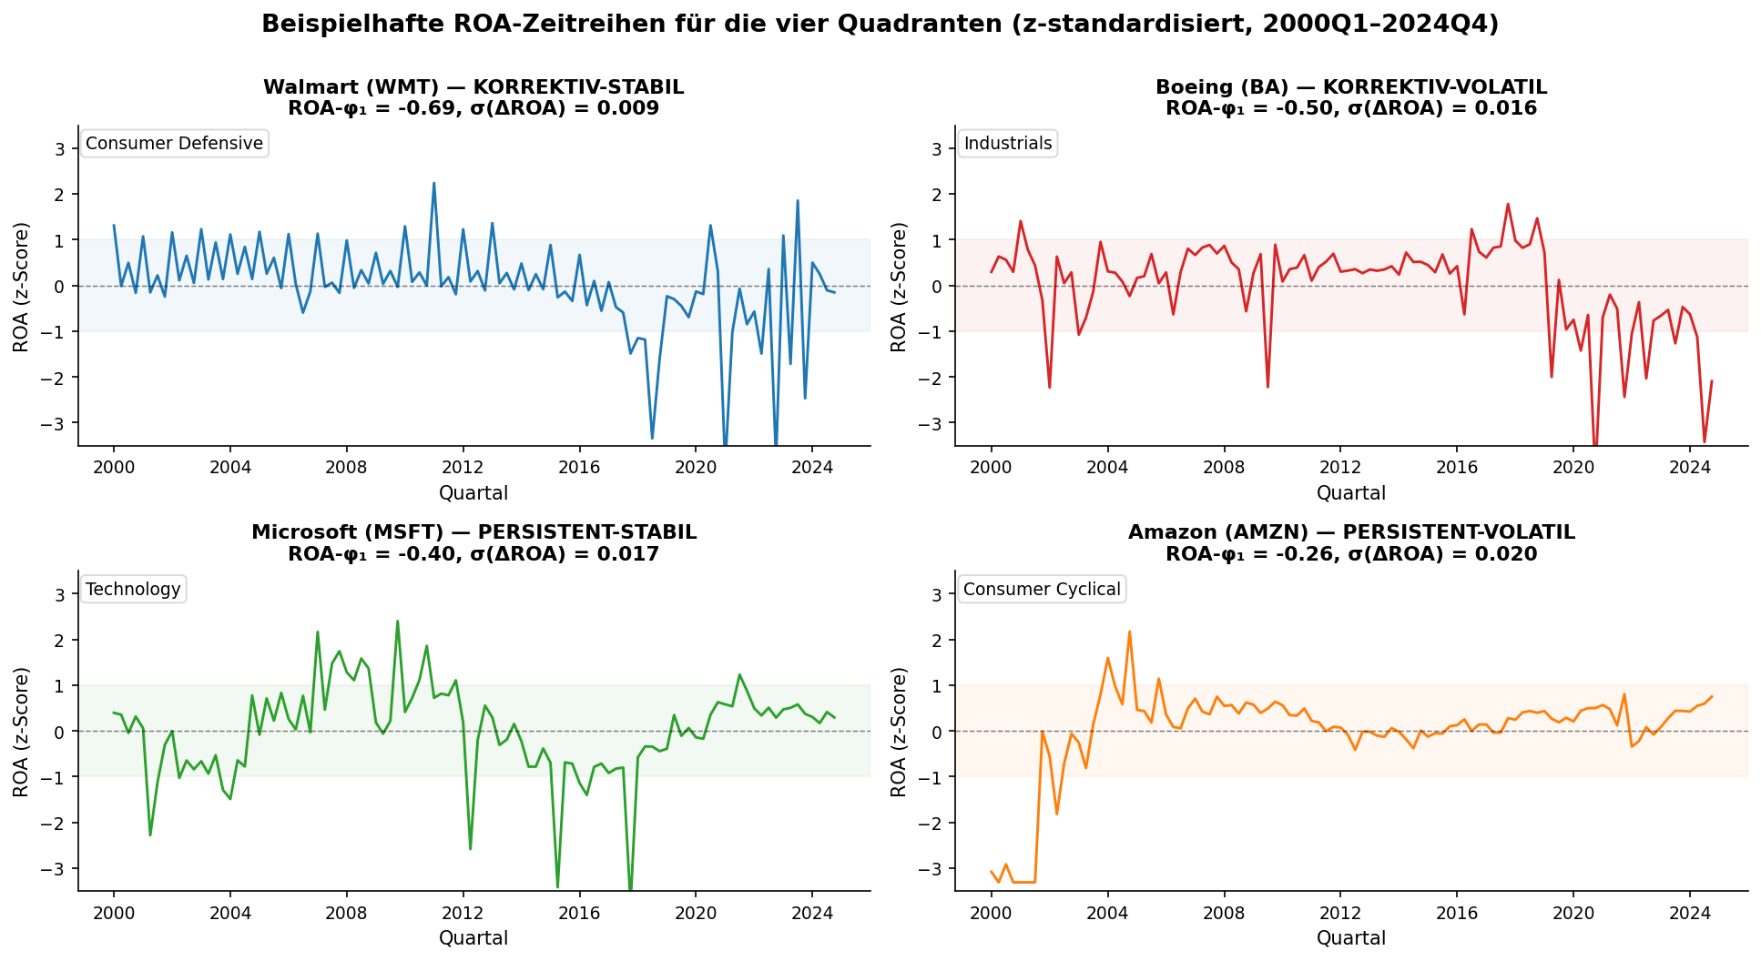
Abb. 4.6: ROA-Zeitreihen für die vier Quadranten (z-standardisiert, 2000Q1 bis 2024Q4)
Quelle: eigene Darstellung
Walmart zeigt das Lehrbuchprofil von Korrektiv-Stabil. Die ROA schwankt nur in einem schmalen Korridor um den Mittelwert (σ = 0,010), und jede Abweichung wird im Folgequartal stark zurückgenommen (φ₁ = −0,69). Mit R² = 0,48 erklärt das AR(1)-Modell fast die Hälfte der Quartalsvariation. Boeing repräsentiert Korrektiv-Volatil mit starker Mean-Reversion (φ₁ = −0,50) bei deutlich höherer Volatilität (σ = 0,016). Die großen Industrie-Schocks der letzten 25 Jahre (9/11, 737-Max-Probleme, COVID) sind in der Zeitreihe sichtbar, jeweils mit anschließender Korrektur.
Microsoft ist das Beispiel für Persistent-Stabil. Die ROA-Volatilität ist moderat (σ = 0,017), die Mean-Reversion fällt mit φ₁ = −0,40 schwächer aus als bei Walmart oder Boeing. Die Zeitreihe zeigt mehrere Plateaus über die 25 Jahre (Wachstumsphase bis 2000, Konsolidierung in den 2000ern, Cloud-Transformation ab 2014), jedes definierte ein neues Niveau ohne Rückkehr zum vorherigen. Amazon repräsentiert Persistent-Volatil mit der schwächsten Mean-Reversion (φ₁ = −0,26) bei höchster Volatilität (σ = 0,021). Mit R² = 0,07 erklärt das AR(1)-Modell nur einen kleinen Teil der Quartalsvariation. Die Zeitreihe zeigt strukturelle Veränderungen (Übergang in Cloud-Geschäft mit AWS, Logistik-Aufbau, internationale Expansion), die sich nicht zum vorherigen Niveau zurückkorrigieren.

4.4 Erkenntnisse aus FF1
FF1 fragte nach systematischen Unterschieden in der Veränderungsdynamik. Die Antwort: zwei trennbare strukturelle Eigenschaften (Korrekturlogik φ₁ und Schwankungsexposition σ), die sich über sektorale Heterogenität modulieren ohne ihre Grundstruktur aufzugeben. Drei Befunde tragen diese Antwort und werden hier mit den drei in Kap. 2.5 formulierten Beitragsdimensionen abgeglichen.
Erstens: Drei-Dynamiktypen-Rangordnung der Mean-Reversion (φ₁). Profitabilitätskennzahlen zeigen mit medianen φ₁-Werten von −0,43 bis −0,46 starke Korrekturdynamik (Halblebensdauer 1,1 bis 1,3 Quartale), die Liquidität (φ₁ = −0,17, t½ = 3,6 Quartale) markiert die Übergangszone, die Kapitalstruktur (φ₁ = −0,04 bis −0,09, t½ = 7,4 bis 17 Quartale) zeigt nahezu kein AR-Signal. Drei voneinander unabhängige Begründungen stützen die Rangordnung (Markt-Management-Achse, Halblebensdauer-Skala, Strom-Bestand-Mechanik). Die empirische Beitragsdimension ist bestätigt.
Zweitens: Empirische Trennbarkeit der zwei Quadrantendimensionen. Die Spearman-Rangkorrelation zwischen φ₁ und σ liegt für die Profitabilität bei |ρ| < 0,19, für die Bilanzstruktur bei 0,19 bis 0,24 (vgl. 4.5.3), weit unter der Schwelle problematischer Kopplung. Die σ-Dimension reagiert auf operative Größe (vgl. Kap. 6, ρ bis −0,53), die φ₁-Dimension nicht. Die zwei Achsen messen strukturell unterschiedliche Eigenschaften. Der χ²-Test in 4.5.3 liefert für drei Kennzahlen (EBIT-Marge, Current Ratio, Debt/Equity) signifikante Abweichungen, die als schwache Kopplung interpretierbar sind. Die Klassifikation bleibt verteidigbar, für diese drei Kennzahlen aber mit Vorsicht.
Drittens: Sektorübergreifende Robustheit der Hierarchie. Über alle zehn untersuchten Sektoren bleibt die Schicht-Reihenfolge erhalten. Innerhalb der Schichten variieren die φ₁-Werte sektoral, aber nur um Faktor 1,3. Die σ-Werte variieren um Faktor fünf bis zehn, eine eigenständige Asymmetrie (vgl. 4.3.2). Die methodische Beitragsdimension der kennzahlübergreifenden AR(1)-Anwendung ist damit ebenfalls bestätigt. Die niedrigen R²-Werte der Bilanzstruktur (median 0,01 bis 0,02) sind keine methodische Schwäche, sondern ein eigenständiger Nullbefund.
Übergang zu Kap. 5 (FF2): Wenn die Drei-Dynamiktypen unterschiedliche Mechanismen abbilden, sollten Querschnittskorrelationen der Mean-Reversion innerhalb der Profitabilitätsschicht hoch und über die Schichten hinweg niedrig sein, eine Block-Struktur. Diese Hypothese wird in Kap. 5 empirisch geprüft und über Bonferroni-Korrektur (α = 0,05/42) gegen multiples Testen abgesichert. Die zeitliche Stabilität der Hierarchie über Pre/Post-Krisen-Perioden wird ebenfalls in Kap. 5 behandelt.

